**1.** **Понятие предмета – «физика». Механика. Разделы механики. Система отсчета. Кинематика поступательного движения материальной точки. Способы описания движения. Понятия: радиус вектор, путь, перемещение, скорость, ускорение.**

Физика - это наука о природе (естествознание) в самом общем смысле (часть природоведения). Предмет её изучения составляет материя (в виде вещества и полей) и наиболее общие формы её движения, а также фундаментальные взаимодействия природы, управляющие движением материи.

Механика - раздел физики, наука, изучающая движение материальных тел и взаимодействие между ними.

Механика делится на три раздела: кинематику, динамику и статику.

Кинематика - это раздел механики, изучающий движение тел вне связи с причинами, которые вызывают или изменяют это движение.

Динамика - раздел механики, в котором изучаются причины изменения механического движения.

Статика - раздел механики, в котором изучаются условия равновесия механических систем под действием приложенных к ним сил и моментов.

Система отсчёта в механике, совокупность системы координат и часов, связанных с телом, по отношению к которому изучается движение (или равновесие) каких-нибудь других материальных точек или тел. Математически движение тела (или материальной точки) по отношению к выбранной С.

При поступательном движении тела все точки тела движутся одинаково, и, вместо того чтобы рассматривать движение каждой точки тела, можно рассматривать движение только одной его точки.

Способы описания движения:

- Векторный способ.

- Координатный способ.

- Естественный (или траекторный) способ.

Линию, по которой движется материальная точка в пространстве, называют траекторией.

Перемещением материальной точки за некоторый промежуток времени называется вектор перемещения ∆r=r-r0, направленный от положения точки в начальный момент времени к ее положению в конечный момент.

Скорость материальной точки представляет собой вектор, характеризующий направление и быстроту перемещения материальной точки относительно тела отсчета. Вектор ускорения характеризует быстроту и направление изменения скорости материальной точки относительно тела отсчета.

Основные характеристики движения материальной точки: траектория движения, перемещение точки, пройденный ею путь, координаты, скорость и ускорение.

**2. Уравнения движения точки, типы движений. Нормальное и тангенциальное уравнения. Кинематика вращательного движения и связь. Псевдо вектора их направление. Связь вращательных и линейных характеристик движения.**

Кинематического уравнения движения: $\vec{r}$ = $\vec{r}$ (t) (1).

Типы движений:

- Равномерное прямолинейное движение материальной точки.

- Равноускоренное прямолинейное движение материальной точки.

- Движение тела по дуге окружности с постоянной по модулю скоростью.

- Гармоническое колебательное движение. Важным случаем механического движения являются колебания, при которых параметры движения точки (координаты, скорость, ускорение) повторяются через определенные промежутки времени.

Нормальное ускорение $a_{n}=\frac{v^{2}}{r}$

Тангенциальное ускорение $a_{r}=\frac{∆v}{∆t}$

Вращательным движением ТТ называется такое движение, при котором все точки описывают окружности, центры которых лежат на одной прямой, называемой осью вращения. Окружности, по которым движутся точки ТТ лежат в плоскостях, перпендикулярных этой оси.

Аксиальный вектор, или псевдовектор, — величина, компоненты которой преобразуются как компоненты обычного (истинного) вектора при поворотах системы координат, но меняющие свой знак противоположно тому, как ведут себя компоненты вектора при любой инверсии (обращении знака) координат, меняющей ориентацию базиса в трехмерном пространстве с правой на левую или наоборот. Псевдовектор меняет направление на противоположное при сохранении абсолютной величины (домножается на "-1") при любой такой инверсии координатной системы.

Заметим, что соотношение υ=rω связывает между собой линейную и угловую скорости не только при равномерном движении точки по окружности, но - и при неравномерном движении тоже. Изменение модуля скорости точки за время Δt есть Δυ=r $ω_{2}$ − r $ω_{1}$, где $ω_{2}$ и $ω_{1}$— угловые скорости в конце и в начале промежутка Δt. Разделим последнее равенство на Δt и учтем, что $\frac{Δυ}{Δt}$ = $a_{k}$ и $\frac{ω_{2}−ω_{1}}{Δt}$ = $\frac{Δω}{Δt}$ =ε, тогда касательное ускорение $a_{k}$ =rε.

**3. Динамика материальной точки: инерция, масса, первый закон Ньютона, мера инерции, импульс тела, сила, равнодействующая сила.**

Инерция — свойство тела оставаться в некоторых, называемых инерциальными, системах отсчёта в состоянии покоя или равномерного прямолинейного движения в отсутствие внешних воздействий, а также препятствовать изменению своей скорости при наличии внешних сил за счёт своей инертной массы.

Моментом инерции твёрдого тела относительно некоторой плоскости называют скалярную величину, равную сумме произведений массы каждой точки тела на квадрат расстояния от этой точки до рассматриваемой плоскости.

Момент инерции — скалярная физическая величина, мера инертности во вращательном движении вокруг оси, подобно тому, как масса тела является мерой его инертности в поступательном движении.

В классической механике масса материальной точки полагается постоянной во времени и не зависящей от каких-либо особенностей её движения и взаимодействия с другими телами.

Первый закон Ньютона: всякое тело продолжает удерживаться в своём состоянии покоя или равномерного и прямолинейного движения, пока и поскольку оно не понуждается приложенными силами изменить это состояние.

Импульс тела – векторная, физическая величина, равная произведению массы тела на скорость его движения.

Сила - энергия, воздействующая на материальные тела, а также степень интенсивности, напряжённости её.

Равнодействующая сила - векторная сумма всех сил, действующих на тело одновременно.

**4. Второй закон Ньютона, основное уравнение поступательного движения. Третий закон Ньютона. Примеры сил.**

Второй закон Ньютона: в инерциальных системах отсчёта ускорение, приобретаемое материальной точкой, прямо пропорционально вызывающей его силе, совпадает с ней по направлению и обратно пропорционально массе материальной точки.

Основное уравнение поступательного движения: скорость изменения импульса системы равна главному вектору всех внешних сил, действующих на эту систему. Это уравнение называют основным уравнением динамики поступательного движения системы тел. $m{\vec{a}}_{c}=\vec{F}$.

Третий закон Ньютона: Силы взаимодействия двух материальных точек равны по величине, противоположно направлены, и действуют вдоль прямой, соединяющей эти материальные точки.

Пример: на тело, поглощающее свет, действует сила давления света.

**5. Система материальных точек. Закон сохранения импульса. Центр масс системы. Законы**

**движения центра масс. Третий закон Ньютона (из закона сохранения импульса).**

Системой материальных точек называется совокупность материальных точек, положения и движения которых взаимосвязаны. Различают свободные и несвободные системы. Если на движение точек системы не наложены наперёд заданные ограничения, не зависящие от закона движения, то система называется свободной.

Закон сохранения импульса: Векторная сумма импульсов тел в замкнутой системе постоянна.

При исследовании поведения систем частиц, часто удобно использовать для описания движения такую точку, которая характеризует положение и движение рассматриваемой системы как единого целого. Такой точкой служит центр масс.

Закон движения центра масс: Произведение массы системы на ускорение её центра масс равно геометрической сумме всех действующих на систему внешних сил.

Третий закон Ньютона (из закона сохранения импульса): силы, с которыми два тела действуют друг на друга, равны по модулю и противоположны по направлению.

**6. Преобразования Галилея. Механический принцип относительности.**

Преобразования Галилея: преобразования координат и скорости при переходе от одной инерциальной системы отсчёта (ИСО) к другой.

Механический принцип относительности: Всякое механическое явление при одних и тех же начальных условиях протекает одинаково в любой инерциальной системе отсчёта.

**7. Понятия энергии. Механические энергии: кинетическая и потенциальная. Понятие работы. Выражение для кинетической работы. Свойства кинетической энергии.**

Энергия — скалярная физическая величина, являющаяся единой мерой различных форм движения и взаимодействия материи, мерой перехода движения материи из одних форм в другие.

Кинетическая энергия — это работа, которую необходимо совершить, чтобы тело массой *m* разогнать из состояния покоя до скорости *v*.

Потенциальная энергия — скалярная физическая величина, представляющая собой часть полной механической энергии системы, находящейся в поле консервативных сил.

Работа - скалярная количественная мера действия силы (равнодействующей сил) на тело или сил на систему тел. Зависит от численной величины и направления силы (сил) и от перемещения тела (системы тел).

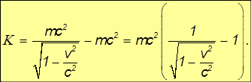

Свойства кинетической энергии: Кинетическая энергия - это аддитивная величина. Кинетическая энергия системы равна сумме кинетических энергий ее частей. Кинетическая энергия не зависит от положения тела в пространстве. Кинетическая энергия инвариантна к преобразованиям Галилея.

**8. Потенциальная энергия. Понятие внешние и внутренние силы, их взаимосвязь.**

Пусть есть некоторая система тел. Тела могут взаимодействовать как с телами, входящими в данную систему, так и с телами, которые не входят в рассматриваемую систему.

Действующая на тело системы сила называется внутренней, если она действует со стороны тела, входящего в ту же систему тел.

Действующая на тело системы сила называется внешней, если она действует со стороны тела, не входящего в ту же систему тел.

Равнодействующая всех внутренних сил всегда равна нулю. Равнодействующая всех внешних сил не всегда равна нулю, но когда равна, то тогда такую систему тел называют замкнутой, или изолированной.

**9. Примеры потенциальных сил. Закон сохранения энергии. Абсолютно упругие и неупругие соударения.**

Примеры: сила тяжести, сила упругости, гравитационная сила.

Закон сохранения энергии: полная механическая энергия замкнутой системы тел, между которыми действуют только консервативные силы, остаётся постоянной.

Абсолютно упругим ударом называется столкновение, при котором сохраняется механическая энергия системы тел. При абсолютно упругом ударе наряду с законом сохранения импульса выполняется закон сохранения механической энергии.

Абсолютно неупругий удар – это столкновение двух тел, в результате которого тела объединяются и двигаются дальше, как единое целое. Когда m2 >> m1 (масса неподвижного тела очень большая), то и почти вся кинетическая энергия при ударе переходит в другие формы энергии.

**10. Понятие физического поля. Гравитационное поле. Реактивная сила. Космические скорости.**

Физические поля — пространство, в котором проявляются физические свойства материального объекта в результате его взаимодействия с окружающей средой.

Гравитационное поле — фундаментальное физическое поле, через которое осуществляется гравитационное взаимодействие между всеми материальными телами.

Реактивная сила - сила реакции рабочего тела, отбрасываемого носителем с некоторой относительной скоростью u.

Космические скорости (первая v1, вторая v2, третья v3 и четвёртая v4) — характерные критические скорости движения космических объектов в гравитационных полях небесных тел и их систем.

космическая скорость — это минимальная начальная скорость, которую необходимо придать объекту (например, космическому аппарату) на поверхности небесного тела в отсутствие атмосферы, чтобы:

v1 — объект стал искусственным спутником центрального тела, то есть стал вращаться по круговой орбите вокруг него на нулевой или пренебрежимо малой высоте относительно поверхности;

v2 — объект преодолел гравитационное притяжение центрального тела и начал двигаться по параболической орбите, получив тем самым возможность удалиться на бесконечно большое расстояние от него;

v3 — при запуске с планеты объект покинул планетную систему, преодолев притяжение звезды, то есть это параболическая скорость относительно звезды;

v4 — при запуске из планетной системы объект покинул галактику.

**11. Неинерциальные системы отсчета. Сила инерции при поступательном и вращательном движении. Сила Кориолиса.**

Неинерциальная система отсчёта (НСО) — система отсчёта, движущаяся с ускорением относительно инерциальной. Так как в НСО в принципе не может быть замкнутых систем тел (силы инерции всегда являются внешними силами для любого тела системы), законы сохранения импульса, момента импульса и энергии в них не выполняются.

Поступательное движение — механическое движение системы точек (абсолютно твёрдого тела), при котором отрезок прямой, связывающий любые две точки этого тела, форма и размеры которого во время движения не меняются, остаётся параллельным своему положению в любой предыдущий момент времени.

Вращательное движение — вид механического движения. При вращательном движении абсолютно твёрдого тела все его точки описывают окружности, расположенные в параллельных плоскостях. Центры всех окружностей лежат при этом на одной прямой, перпендикулярной к плоскостям окружностей и называемой осью вращения.

Сила Кориолиса — одна из сил инерции, использующаяся при рассмотрении движения материальной точки относительно вращающейся системы отсчёта. Она заставляет движущиеся вдоль поверхности Земли объекты отклоняться вправо (по отношению к направлению движения) в северном полушарии и влево в южном.

**12. Динамика вращения материальной точки. Момент импульса частицы и момент силы. Закон сохранения и проекции момента импульса.**

Законы динамики вращения материальной точки выглядят следующим образом:

Первый закон: ω=const, при M=0;

Второй закон: ε=MJ;

Третий закон: M12=−M21

Момент импульса (момент импульса относительно точки, также: кинетический момент, угловой момент, орбитальный момент, момент количества движения) — физическая величина, характеризующая количество вращательного движения и зависящая от того, сколько массы вращается, как она распределена в пространстве и с какой угловой скоростью происходит вращение.

Момент силы (момент силы относительно точки) — векторная физическая величина, характеризующая действие силы на механический объект, которое может вызвать его вращательное движение. Определяется как векторное произведение радиус-вектора точки приложения силы и вектора силы .

Закон сохранения момента импульса: момент импульса замкнутой системы тел относительно любой неподвижной точки не изменяется с течением времени. Если момент внешних сил относительно неподвижной оси вращения тождественно равен нулю, то момент импульса относительно этой оси не изменяется в процессе движения.

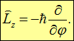

Проекция момента импульса

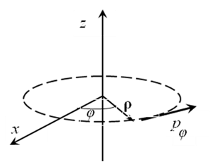

**13. Динамика твердого тела (поступательное и вращательное движение).**

Динамика (абсолютно) твердого тела (ДТТ) — раздел механики, посвященный изучению движения абсолютно твердых тел. В ДТТ уравнения баланса импульса и момента импульса (1-й и 2-й законы динамики) являются независимыми, в противоположность динамике материальной точки, где 2-й закон является следствием 1-го.

Поступательное движение — механическое движение системы точек (абсолютно твёрдого тела), при котором отрезок прямой, связывающий любые две точки этого тела, форма и размеры которого во время движения не меняются, остаётся параллельным своему положению в любой предыдущий момент времени.

Вращательное движение — вид механического движения. При вращательном движении абсолютно твёрдого тела все его точки описывают окружности, расположенные в параллельных плоскостях. Центры всех окружностей лежат при этом на одной прямой, перпендикулярной к плоскостям окружностей и называемой осью вращения.

**14. Вращение тела вокруг неподвижной оси, момент инерции тела.**

При вращении твердого тела относительно неподвижной оси все его точки движутся с одинаковыми угловыми скоростями и одинаковыми угловыми ускорениями.

Во вращательном движении в качестве меры инертности используется момент инерции (тело одной и той же массы при вращении относительно разных осей обладает разной инертностью, поэтому массой в качестве меры инертности вращающихся тел пользоваться нельзя). Определение момента инерции можно прочесть так: момент инерции тела относительно неподвижной оси z равен сумме произведений элементарных масс на квадрат расстояния от оси вращения до данной элементарной массы. Момент инерции относительно неподвижной оси есть величина скалярная.

**15. Теорема Штейнера. Примеры моментов инерции некоторых тел.**

Теорема Штейнера — момент инерции относительно произвольной оси равен сумме момента инерции относительно оси, параллельной данной и проходящей через центр масс тела, и произведения массы тела на квадрат расстояния между осями.

Примеры:

Найти момент инерции однородного диска массы m и радиуса R. Ось вращения проходит через центр диска.

Пусть опять есть диск массы m и радиуса R. Теперь нужно найти момент инерции диска относительно оси, проходящей через середину одного из его радиусов.

**16. Момент импульса и момент сил твердого тела. Закон сохранения момента импульса.**

Момент импульса (момент импульса относительно точки, также: кинетический момент, угловой момент, орбитальный момент, момент количества движения) — физическая величина, характеризующая количество вращательного движения и зависящая от того, сколько массы вращается, как она распределена в пространстве и с какой угловой скоростью происходит вращение.

Момент силы (момент силы относительно точки) — векторная физическая величина, характеризующая действие силы на механический объект, которое может вызвать его вращательное движение. Определяется как векторное произведение радиус-вектора точки приложения силы и вектора силы .

Закон сохранения момента импульса: момент импульса замкнутой системы тел относительно любой неподвижной точки не изменяется с течением времени. Если момент внешних сил относительно неподвижной оси вращения тождественно равен нулю, то момент импульса относительно этой оси не изменяется в процессе движения.

**17. Кинетическая энергия вращающегося тела относительно оси Z. Работа внешних сил для вращающегося тела.**

Кинетическая энергия твердого тела, вращающегося вокруг неподвижной оси, равна половине произведения его момента инерции относительно оси вращения на квадрат угловой скорости тела.

Согласно закону сохранения энергии работа  равняется приращению  кинетической энергии твердого тела.

**18. Кинетическая энергия твердого тела при сложном движении. Аналогия между поступательным и вращательными движениями.**

При сложном движении тела кинетическую энергию вычисляют при помощи следующей теоремы (теоремы Кёнига): кинетическая энергия механической системы равна кинетической энергии ее центра масс в предположении, что в нем сосредоточена масса всей системы, плюс кинетическая энергия системы в ее относительном движении по отношению к осям Кёнига.

Между движением твердого тела вокруг неподвижной оси и движением отдельной материальной точки (или поступательным движением тела) существует тесная и далеко идущая аналогия. Каждой линейной величине из кинематики точки соответствует подобная величина из кинематики вращения твердого тела. Координате s соответствует угол φ , линейной скорости v - угловая скорость w , линейному (касательному) ускорению а - угловое ускорение ε .

Выражения для вращательного движения напоминают соответствующие выражения поступательного движения.  
Они получаются из  последних формальной заменой  m => I , v => w , p => L

Выражения имеют не просто формальное сходство.  
Поступательное движение можно рассматривать, как вращательное, с радиусом вращения, стремящимся к бесконечности, и угловой скоростью, стремящейся к нулю.

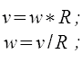

**19. Специальная теория относительности. Преобразования Лоренца. Интервал времени и длина отрезка в разных системах отсчета на основе преобразований Лоренца. Одновременность событий в разных системах отсчета.**

Специальная теория относительности (СТО) — теория, описывающая движение, законы механики и пространственно-временные отношения при произвольных скоростях движения, меньших скорости света в вакууме, в том числе близких к скорости света (в рамках специальной теории относительности классическая механика Ньютона является приближением низких скоростей). Фактически СТО описывает геометрию четырёхмерного пространства-времени и основана на плоском (то есть неискривлённом) пространстве Минковского.

Преобразования Лоренца:

Пусть координатные оси двух инерциальных систем отсчёта S и S' параллельны друг другу, (t,x,y,z) — время и координаты некоторого события, наблюдаемого в системе отсчёта {\displaystyle S}S, а (t',x',y',z') — время и координаты того же события в системе S'.

Общий вид преобразований Лоренца в векторном виде[19], когда скорость систем отсчёта имеет произвольное направление:

$t^{'}=γ∙\left(t−\frac{rv}{c^{2}}\right)$, $r^{'}=r−γvt+\left(γ−1\right)\frac{\left(rv\right)v}{u^{2}}$, где $γ=\frac{1}{\sqrt{\frac{1−v^{2}}{c^{2}}}}$— фактор Лоренца, r и r' — радиус-векторы события в системе S и S'.

Если сориентировать координатные оси по направлению относительного движения инерциальных систем (то есть в общие формулы подставить $rv=\left\|r\right\|\left\|v\right\|=ru$) и выбрать это направление в качестве оси x (то есть так, чтобы система S' двигалась равномерно и прямолинейно со скоростью v относительно S вдоль оси x), то преобразования Лоренца примут следующий вид:

$t^{'}=\frac{t−\frac{u}{c^{2}}x}{\sqrt{1−\frac{u^{2}}{c^{2}}}}$, $x^{'}=\frac{x−ut}{\sqrt{1−\frac{u^{2}}{c^{2}}}}$, $y^{'}=y$, $z^{'}=z$, где c — скорость света. При скоростях много меньше скорости света ($u≪c$) преобразования Лоренца переходят в преобразования Галилея:

$t^{'}=t$*, $x^{'}=x$, $y^{'}=y$, $z^{'}=z$* .

Подобный предельный переход является отражением принципа соответствия, согласно которому более общая теория (СТО) имеет своим предельным случаем менее общую теорию (в данном случае — классическую механику).

Интервал времени ∆t' любого процесса, происходящего в системе отсчёта K, измеренный часами в движущейся системе отсчета K', больше, чем интервал времени ∆t, измеренный такими же часами в собственной системе отсчёта K. Коэффициент увеличения интервала постоянен при постоянной скорости.

Одновременность событий в СТО По Ньютону, если два события происходят одновременно, то это будет одновременно для любой системы отсчета (время абсолютно). Пусть в системе k (на Земле) в точках x1 и x2 происходят одновременно два события в момент времени t1 = t2 = t.

**20. Элементы релятивистской динамики. Связь энергии и массы.**

Самым важным выводом СТО является закон пропорциональности массы и энергии. Они обладают различными свойствами материи. Масса тела говорит о его инертности или способности вступать в гравитационное взаимодействие с другими телами. Важное свойство энергии – это способность превращения из одной формы в другую во время различных физических процессов, что подтверждает закон сохранения энергии.

Масса и энергия пропорциональны и выражают внутреннюю сущность материи. Получаем, что формула Эйнштейна $E_{0}=mc^{2}$ выражает фундаментальный закон природы, называемый законом взаимосвязи массы и энергии.

**21. Элементы механики жидкостей и газов. Закон Архимеда. Движения жидкости и газа, характеристики его описания. Уравнение неразрывности. Уравнение Бернулли.**

Закон Архимеда: На тело, погруженное в жидкость или газ, действует подъемная, она же выталкивающая сила (сила Архимеда), равная весу вытесненного объема жидкости или газа. Вектор силы Архимеда направлен против направления действия силы тяжести.

Возможны два основных вида движения жидкости или газа установившееся и неустановившееся. Если в любой точке пространства давление, плотность, модуль и направление скорости частиц движуш,ейся среды во времени не изменяются, то такое движение жидкости или газа называется установившимся. Если эти параметры потока в данной точке изменяются во времени, то такое движение называется неустановившимся. Существует два метода описания движения жидкостей и газов, использующие переменные Лагранжа или переменные Эйлера. Метод Лагранжа позволяет изучить движение каждой индивидуальной частицы сплошной среды метод Эйлера позволяет изучить изменение параметров движущейся среды (давление, плотность, скорость) в данной точке пространства без исследования поведения каждой индивидуальной частицы в отдельности.

Q = υ * F = const. т. е. средние скорости в поперечных сечениях потока при неразрывности движения обратно пропорциональны площади этих сечений.

Для стационарного течения несжимаемой жидкости уравнение Бернулли может быть получено как следствие закона сохранения энергии. Закон Бернулли утверждает, что величина $\frac{⍴v^{2}}{2}+⍴gh+p$ сохраняет постоянное значение вдоль линии тока: $\frac{⍴v^{2}}{2}+⍴gh+p$ =const, здесь ⍴ - плотность жидкости, $v$- скорость потока, $h$- высота, $p$– давление, $g$- ускорение свободного падения.

**22. Вязкость жидкости. Режимы течения жидкости. Определение вязкости: метод Стокса, метод Пуазейля.**

Вязкость жидкости — это ее способность оказывать сопротивление перемещению одних частиц относительно других, то есть противостоять касательным усилиям в потоке. Существует две разновидности вязкости: динамическая (или абсолютная) и кинетическая. Оба показателя уменьшаются при повышении температуры вещества.

В зависимости от рода жидкости, скорости ее движения и характера стенок, ограничивающих поток, различают два основных режима движения: ламинарный и турбулентный.

Метод Стокса: если в сосуд с жидкостью бросить шарик плотностью большей, чем плотность жидкости (r >rж), то он будет падать.

Метод Пуазейля: вязкость жидкости может быть определена по объему жидкости, протекающей через капиллярную трубку. Этот метод применим только к случаю ламинарного течения жидкости.

**23. Молекулярная физика (статистический подход описания термодинамических систем). Термодинамика (термодинамический подход). Идеальный газ. Законы идеального газа и процессы (изохорный, изобарный, изотермический).**

Поведение громадного числа молекул, составляющих макротела, изучается также статистическим методом, который основан на том, что свойства макротел определяются свойствами молекул, особенностями их движения (скоростью, энергией, импульсом и т.д.) и взаимодействия.

В процессе обмена энергией и массой участвует множество тел (элементов, частиц). Макроскопическое тело, выделенное из окружающей среды при помощи перегородок или оболочек (в т. ч. мысленных, условных), состоящее из достаточно большого числа частиц и характеризующееся макроскопическими параметрами: объемом, температурой, давлением и др., - называют термодинамической системой.

Идеальный газ — теоретическая математическая модель газа; в которой пренебрегают размерами частиц газа, не учитывают силы взаимодействия между частицами газа, предполагая, что средняя кинетическая энергия частиц много больше энергии их взаимодействия, и считают, что столкновения частиц газа между собой и со стенками сосуда абсолютно упругие.

Изохорическим процессом называется процесс, протекающий при постоянном объёме V. Поведение газа при этом изохорическом процессе подчиняется закону Шарля:

При постоянном объёме и неизменных значениях массы газа и его молярной массы, отношение давления газа к его абсолютной температуре остаётся постоянным: P/Т = const.

Изобарическим процессом называется процесс, протекающий при постоянном давлении Р. Поведение газа при изобарическом процессе подчиняется закону Гей-Люссака:

При постоянном давлении и неизменных значениях массы и газа и его молярной массы, отношение объёма газа к его абсолютной температуре остаётся постоянным: V/T = const.

Изотермическим процессом называется процесс, протекающий при постоянной температуре Т. Поведение идеального газа при изотермическом процессе подчиняется закону Бойля – Мариотта:

При постоянной температуре и неизменных значениях массы газа и его молярной массы, произведение объёма газа на его давление остаётся постоянным: PV = const.

**24. Уравнение состояния идеального газа. Основное уравнение молекулярно-кинетической теории идеальных газов.**

Соотношение pV = νRT называется уравнением Менделеева — Клапейрона. Оно даёт взаимосвязь

трёх важнейших макроскопических параметров, описывающих состояние идеального газа —

давления, объёма и температуры. Поэтому уравнение Менделеева — Клапейрона называется

ещё уравнением состояния идеального газа.

Сравнивая соотношения p = nkT с основным уравнением молекулярно-кинетической теории газов, можно получить:

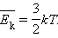

Средняя кинетическая энергия хаотического движения молекул газа прямо пропорциональна абсолютной температуре.

Таким образом, температура есть мера средней кинетической энергии поступательного движения молекул.

**25. Закон Максвелла о распределении молекул идеального газа по скоростям. Барометрическая формула. Распределение Больцмана. Среднее число столкновений и средняя длина свободного пробега молекул.**

Закон Максвелла: Циркуляция напряженности магнитного поля по произвольному замкнутому контуру определяется током проводимости и быстротой изменения потока электрической индукции через произвольную поверхность, охваченную данным контуром.

Барометрическая формула — зависимость давления или плотности газа от высоты в поле силы тяжести в стационарных условиях.

$p=p_{0}exp\left[−Mg\frac{h−h_{0}}{RT}\right]$, где p — давление газа в слое, $p_{0}$- расположенном на высоте h, — давление на нулевом уровне($h=h_{0}$), M — молярная масса газа, R — универсальная газовая постоянная, T — абсолютная температура. Из барометрической формулы следует, что концентрация молекул n (или плотность газа) убывает с высотой по тому же закону:

$n=n_{0}exp\left[−mg\frac{h−h_{0}}{kT}\right]$, где m — масса молекулы газа, k — постоянная Больцмана.

Распределение Больцмана: распределение вероятностей или вероятностная мера, которая дает вероятность того, что система будет находиться в определённом состоянии как функция энергии этого состояния и температуры системы. Распределение выражается в виде: $p_{i}αe^{\frac{−ε_{i}}{kT}}$, де $p_{i}$— вероятность того, что система находится в состоянии i, $ε_{i}$— энергия этого состояния, а константа kT является произведением постоянной Больцмана k и термодинамической температуры T. Символ $α$ обозначает пропорциональность.

Расстояние, проходимое молекулой в среднем без столкновений, называется средней длиной свободного пробега. Средняя длина свободного пробега равна:

|  |  |
| --- | --- |
|  | http://ens.tpu.ru/POSOBIE_FIS_KUSN/%D0%9C%D0%BE%D0%BB%D0%B5%D0%BA%D1%83%D0%BB%D1%8F%D1%80%D0%BD%D0%B0%D1%8F%20%D1%84%D0%B8%D0%B7%D0%B8%D0%BA%D0%B0.%20%D0%A2%D0%B5%D1%80%D0%BC%D0%BE%D0%B4%D0%B8%D0%BD%D0%B0%D0%BC%D0%B8%D0%BA%D0%B0/03_f/005.gif |

где  – средняя скорость теплового движения, τ – среднее время между двумя столкновениями. Именно  - средняя длина свободного пробега.

**26. Основы термодинамики, используемые понятия. Закон Больцмана о равномерном распределении энергии по степеням свободы (закон равнораспределения).** 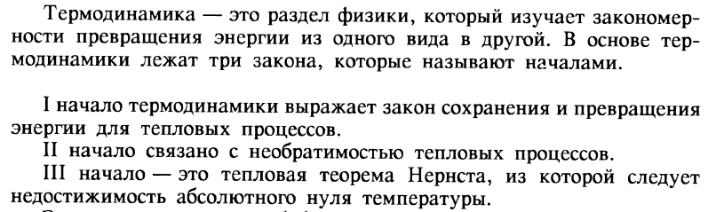

Используемые понятия:

1. Внутренняя энергия *U* - это энергия хаотического (теплового) движения микрочастиц системы (молекул, атомов, электронов, ядер и т.д.) и энергия взаимодействия этих частиц.

Внутренняя энергия -однозначная функция термодинамического состояния системы - в каждом состоянии система обладает вполне определенной внутренней энергией.

При переходе системы из одного состояния в другое изменение внутренней энергии определяется только разностью значений внутренней энергии этих состояний и не зависит от пути перехода.

2. Число степеней свободы - число независимых переменных, полностью определяющих положение системы в пространстве, на каждую из которых приходится энергия

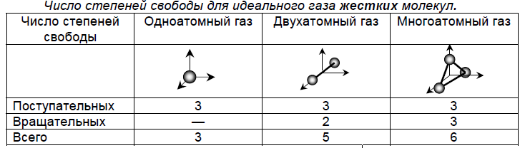

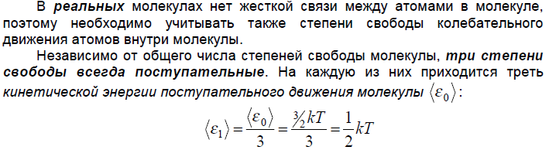

Закон Больцмана о равномерном распределении энергии по степеням свободы (закон равнораспределения).

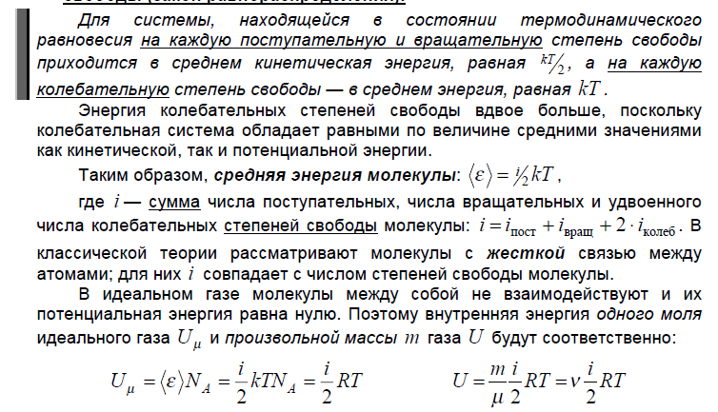

**27. Первое начало термодинамики. Работа газа при его расширении.** 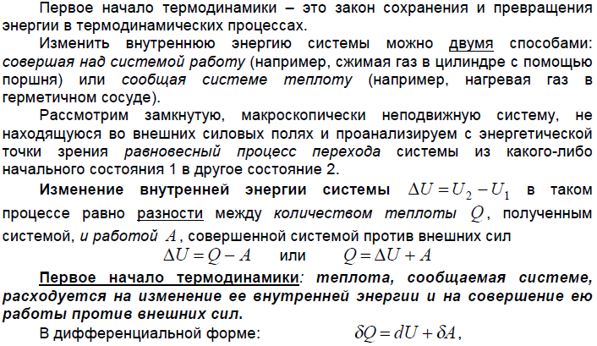

Внутренняя энергия системы является однозначной функцией состояния системы.

При совершении системой произвольного процесса, после которого она вновь возвращается в исходное состояние, полное изменение внутренней энергии

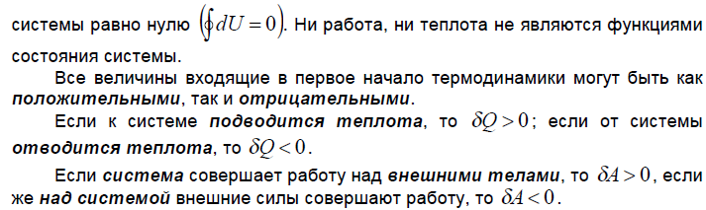

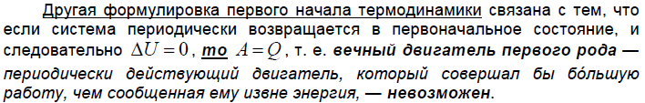

Работа газа при его расширении:

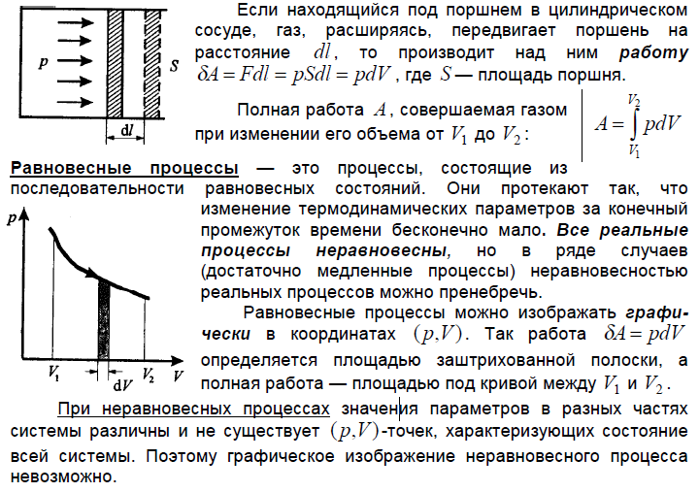

**28. Теплоемкость идеального газа. Молярная теплоемкость при постоянном объеме. Молярная теплоемкость при постоянном давлении. Уравнение Майера.**Теплоемкость идеального газа

Экспериментальный факт - внутренняя энергия *U* идеального газа зависит только от температуры *Т*:

*Коэффициент пропорциональности (теплоемкость) зависит от рода газа.*

Теплоемкость С тела (газа) - количество тепла, которое нужно сообщить телу, чтобы повысить температуру на один кельвин:

 *Теплоемкость - функция процесса.*







Молярная теплоемкость при постоянном давлении

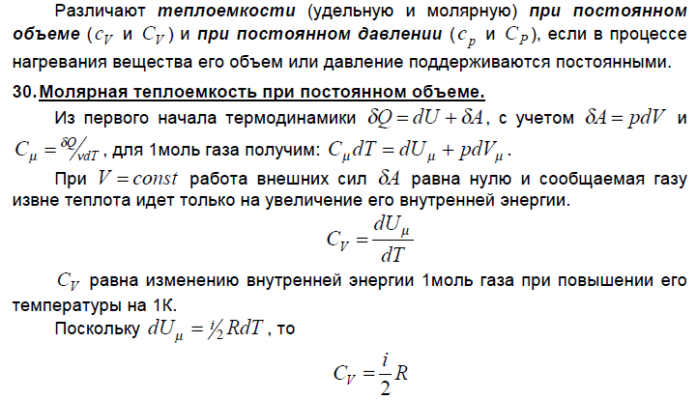

Молярная теплоемкость при постоянном давлении. Постоянная Майера.

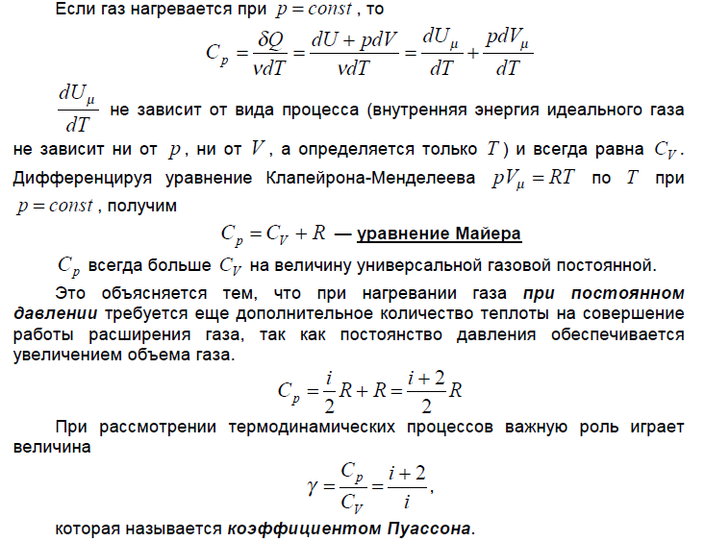

**29. Изопроцессы: изохорный, изобарный, изотермический, адиабатический. Работа при адиабатическом процессе. Политропические процессы.**

ИЗОПРОЦЕССЫ.

1. Изохорный процесс (V = const).

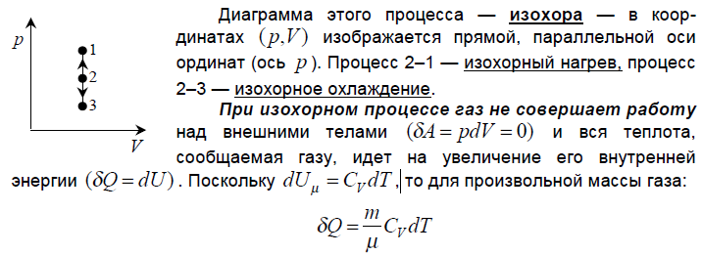

1. Изобарный процесс (р = const)

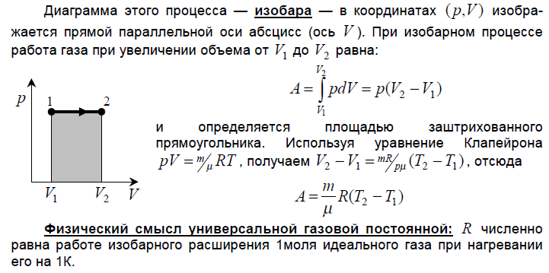

1. Изотермический процесс (T = const)

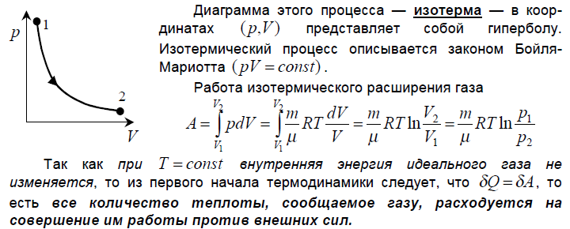

1. Адиабатический процесс (Q = const)

Это процесс, при котором отсутствует теплообмен между системой и окружающей средой.

Адиабатические процессы - это все быстропротекающие процессы (теплообмен не успевает совершиться).

Например, распространение звука в среде, циклы расширения и сжатия в двигателях внутреннего сгорания, в холодильных установках и т. д.

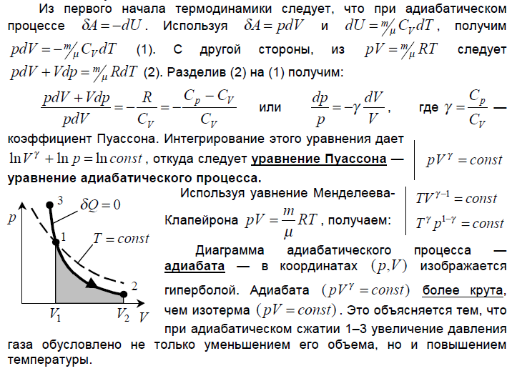

Работа при адиабатическом процессе

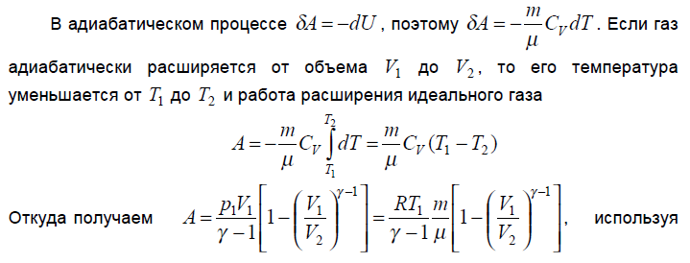

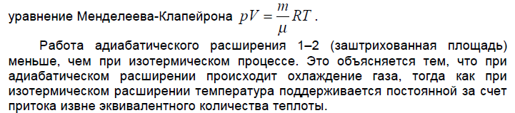

Политропические процессы

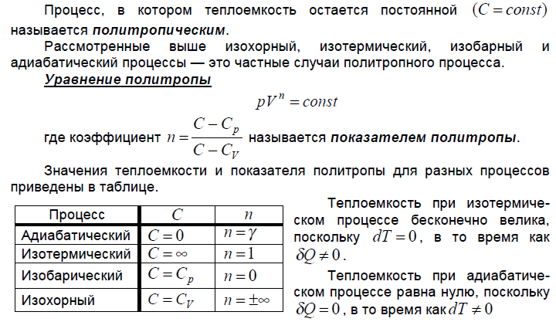

**30. Круговые процессы (циклы). Обратимые и необратимые процессы. Энтропия. Неравенство Клаузиуса. Изоэнтропийный процесс. Формула Больцмана для энтропии. Принцип возрастания энтропии.**

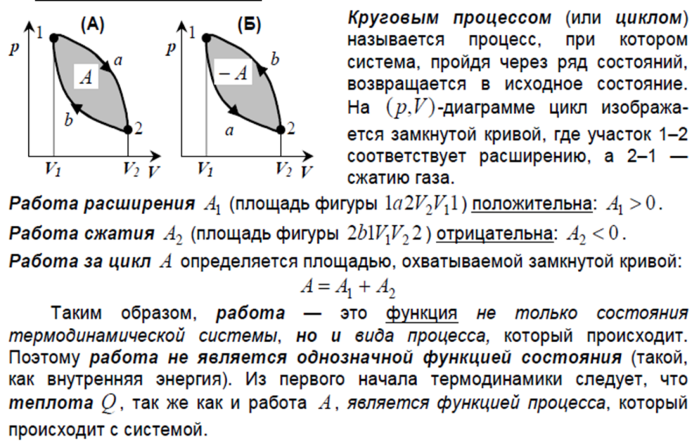

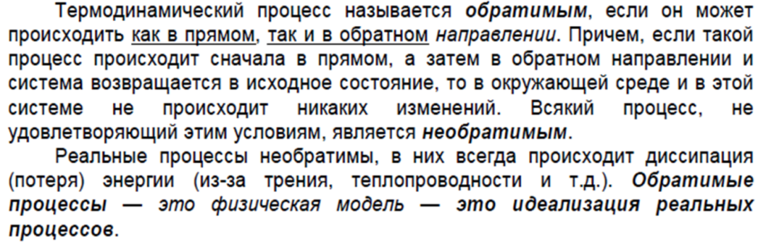

Понятие энтропии введено в 1865 г. Р. Клаузиусом. Для выяснения физического содержания этого понятия рассматривают отношение теплоты Q, полученной телом в изотермическом процессе, к температуре Т теплоотдающего тела, называемое приведенным количеством теплоты.

Приведенное количество теплоты, сообщаемое телу на бесконечно малом участке процесса, равно $\frac{δQ}{T}$. Строгий теоретический анализ показывает, что приведенное количество теплоты, сообщаемое телу в любом обратимом цикле, равно $\oint{\frac{δQ}{T}}$ = 0 (1).

Из равенства нулю интеграла, взятого но замкнутому контуру, следует, что подынтегральное выражение — есть полный дифференциал некоторой функции, которая определяется только состоянием системы и не зависит от пути, каким система пришла в это состояние. Таким образом, $\frac{δQ}{T}=dS$ (2). Функция состояния, дифференциалом которой является $\frac{δQ}{T}$, называется энтропией и обозначается S.

Из формулы (1) следует, что для обратимых процессов изменение энтропии ΔS = 0 (3). В термодинамике доказывается, что энтропия системы, совершающей необратимый цикл, возрастает: ΔS > 0 (4). Выражения (3) и (4) относятся только к замкнутым системам, если же система обменивается теплотой с внешней средой, то ее энтропия может вести себя любым образом. Соотношения (3) и (4) можно представить в виде неравенства Клаузиуса: ΔS ≥ 0 (5).

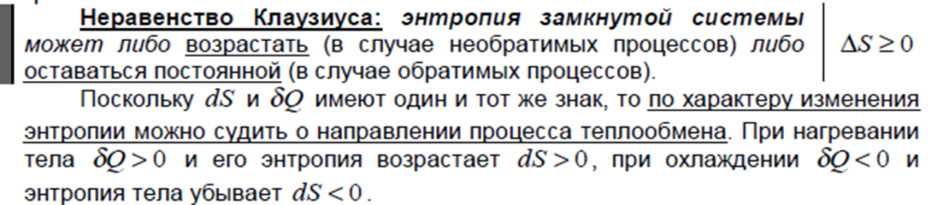

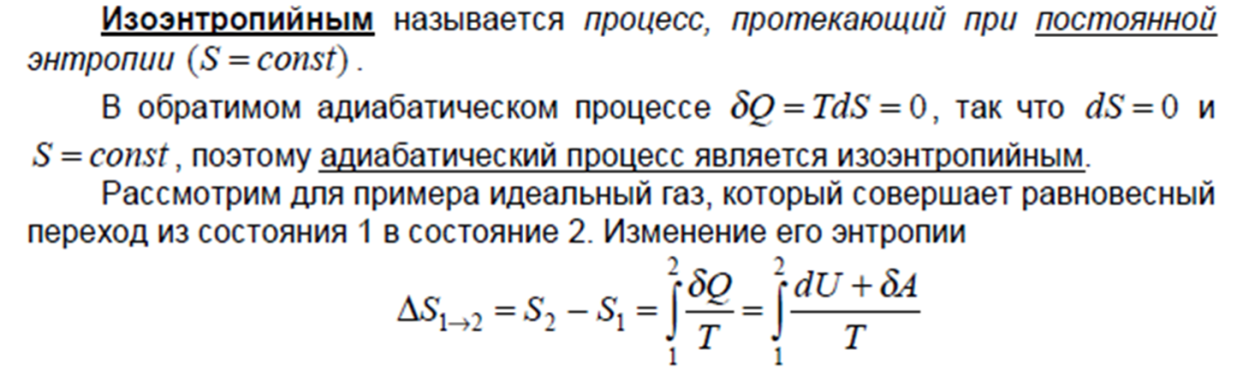

Связь энтропии системы и вероятности состояния установлена Больцманом.

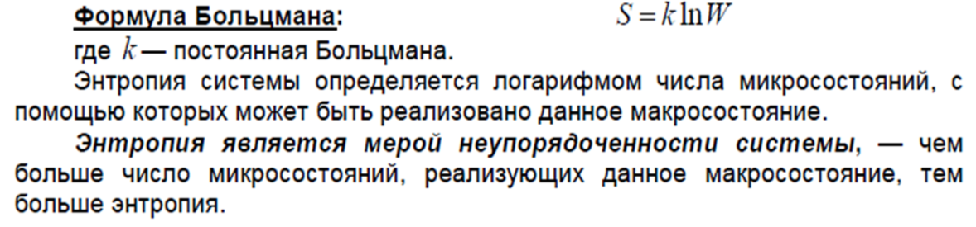

Принцип возрастания энтропии:

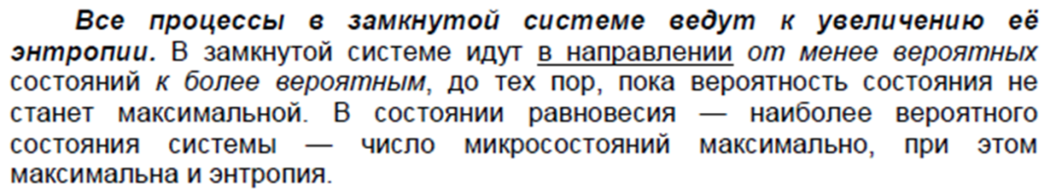

Так как реальные процессы необратимы, все процессы в замкнутой системе ведут к увеличению ее энтропии — принцип возрастания энтропии. При статистическом толковании энтропии это означает, что процессы в замкнутой системе идут в направлении увеличения числа микросостояний, от менее вероятных состояний к более вероятным — до тех пор, пока вероятность состояния не станет максимальной.

**31. Второе начало термодинамики. Третье начало термодинамики. Тепловые двигатели и холодильные машины. Теорема Карно. Цикл Карно и его КПД.**

Второе начало термодинамики определяет направление протекания термодинамических процессов, указывая, какие процессы в природе возможны, а какие нет.

1) формулировка Клаузиуса: теплота не может сама собой переходить от менее нагретого тела к более нагретому (невозможен процесс, единственным конечным результатом которого был бы переход тепла от менее нагретого тела к более нагретому)

2) формулировка Кельвина: невозможен такой процесс, единственным результатом которого было бы полное превращение теплоты, полученной от нагревателя, в работу.

Второе начало термодинамики можно сформулировать как закон возрастания энтропии замкнутой системы при необратимых процессах: любой необратимый процесс в замкнутой системе происходит так, что энтропия системы при этом возрастает (в процессах, происходящих в замкнутой системе, энтропия не убывает). Здесь существенно, что речь идет о замкнутых системах, так как в незамкнутых системах энтропия может вести себя любым образом (убывать, возрастать, оставаться постоянной). Кроме того, отметим еще раз, что энтропия остается постоянной в замкнутой системе только при обратимых процессах.

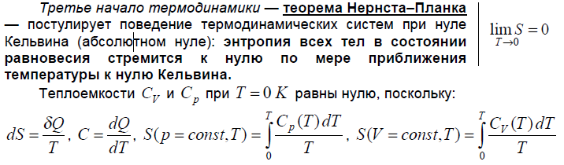

Третье начало термодинамики, или теорема Нернста-Планка: энтропия всех тел в состоянии равновесия стремится к нулю по мере приближения температуры к нулю кельвин: $\lim_{T→0}{S}=0$.

Тепловой двигатель - это периодически действующий двигатель, совершающий работу за счет полученной извне теплоты.

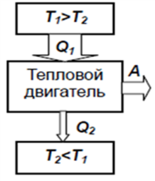Термостат - термодинамическая система, которая может обмениваться теплотой с телами практически без изменения собственной температуры.

Принцип работы теплового двигателя: от термостата с более высокой температурой $T_{1}$, называемого нагревателем, за цикл отбирается количество теплоты $Q_{1}$ а термостату с более низкой температурой $T_{2}$, называемому холодильником, за цикл передается количество теплоты $Q_{2}$, при этом совершается работа А = $Q_{1}$— $Q_{2}$.

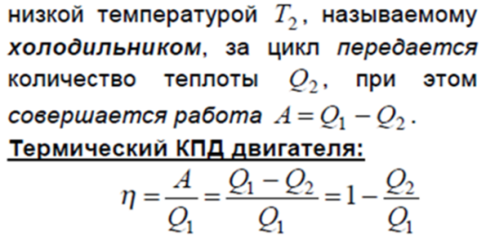

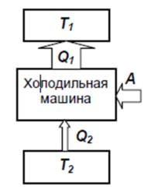Процесс, обратный происходящему в тепловом двигателе, используется в холодильной машине: от термостата с более низкой температурой *Т*2, за цикл отнимается количество теплоты *Q*2 и отдается термостату с более высокой температурой *T*1 количество теплоты *Q*1.



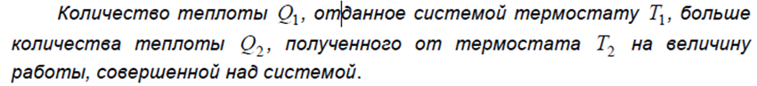

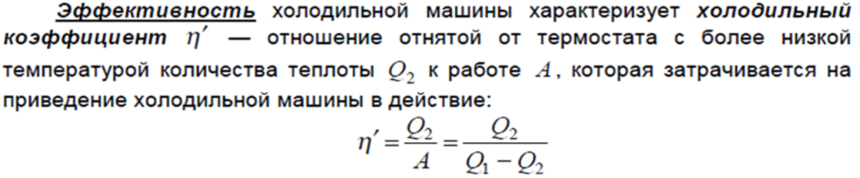

Теорема Карно: из всех периодически действующих тепловых машин, имеющих одинаковые температуры нагревателей (Т1) и холодильников (Т2), наибольшим КПД обладают обратимые машины; при этом КПД обратимых машин, работающих при одинаковых температурах нагревателей (Т1) и холодильников (Т2), равны друг другу и не зависят от природы рабочего тела, а определяются только температурами нагревателя и холодильника.

Рабочее тело - тело, совершающее круговой процесс и обменивающееся энергией с другими телами.

Наиболее экономичный обратимый круговой процесс - цикл Карно — цикл, состоящий из четырех последовательных обратимых процессов: изотермического расширения, адиабатного расширения, изотермического сжатия и адиабатного сжатия.

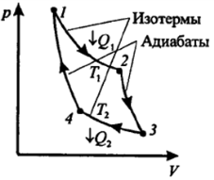Рассмотрим прямой цикл Карно, в котором в качестве рабочего тела используется идеальный газ, заключенный в сосуд с подвижным поршнем. Последовательные термодинамические процессы в цикле Карно: 1-изотерма-2-адиабата-3-изотерма-4-адиабата-1.

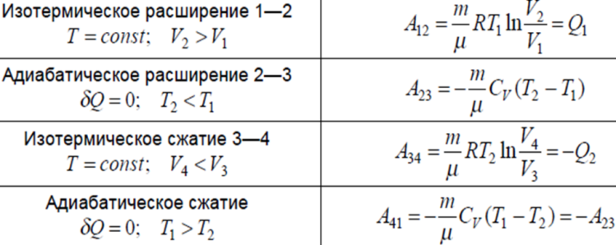

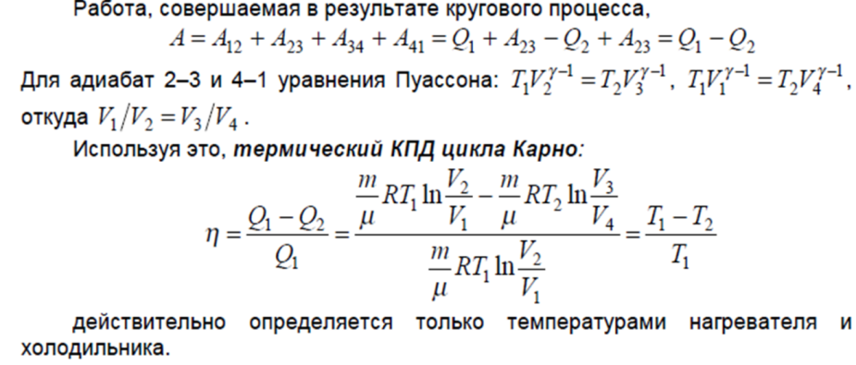

**32. Реальные газы. Уравнение Ван-дер-Ваальса. Внутренняя энергия газа Ван-дер-Ваальса. Изотермы газа Ван-дер-Вальса для реального газа.**

Реальные вещества состоят из молекул, которые имеют объем и взаимодействуют. Реальные газы – газы, свойства которых зависят от взаимодействия молекул.

Силы межмолекулярного взаимодействия проявляются на расстояниях ≦ 10-9 м и быстро убывают с увеличением расстояния между молекулами. Такие силы называются короткодействующими. Между молекулами вещества одновременно действуют силы притяжения (на больших расстояниях) и силы отталкивания (на малых расстояниях). Силы отталкивания считаются положительными, а силы взаимного притяжения — отрицательными.

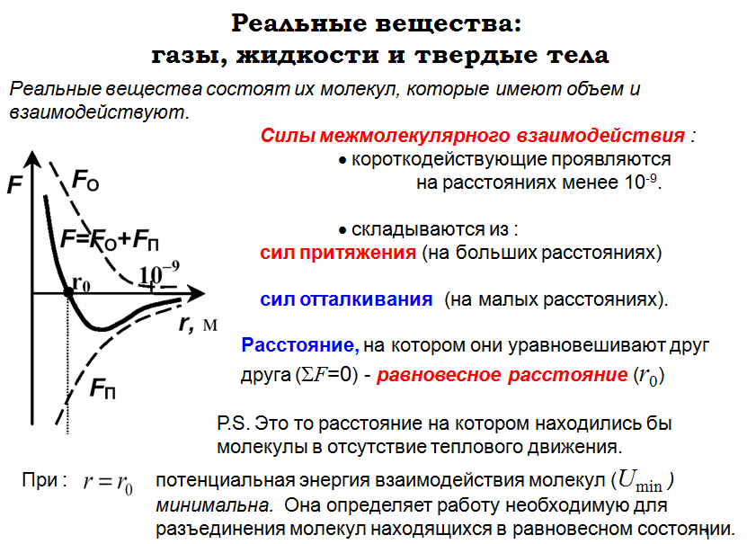Расстояние, на котором силы уравновешивают друг друга ($\sum{F}=0$) – равновесное состояние ($r_{0}$). Это то расстояние, на котором находились бы молекулы при отсутствии теплового движения. При $r=r_{0}$ потенциальная энергия взаимодействия молекул (Umin) минимальна. Она определяет работу, необходимую для разъединения молекул, находящихся в равновесном состоянии.

Вещество находится при: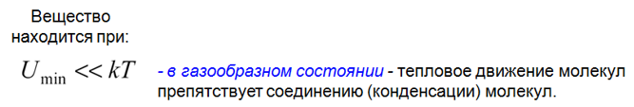

Ван-дер-Ваальсом в уравнение Клапейрона-Менделеева введены две поправки:

1. Учет собственного объема молекул. Фактический свободный объем, в котором могут двигаться молекулы реального газа, будет не Vm, а Vm – b, где b – объем, занимаемый самими молекулами.

Объем b равен учетверенному собственному объему молекул. Если, например, в сосуде находятся две молекулы, то центр любой из них не может приблизиться к центру другой молекулы на расстояние, меньшее диаметра d молекулы. Это означает, что для центров обеих молекул оказывается недоступным сферический объем радиуса d, т. е. объем, равный восьми объемам молекулы или учетверенному объему молекулы в расчете на одну молекулу. Другими словами:

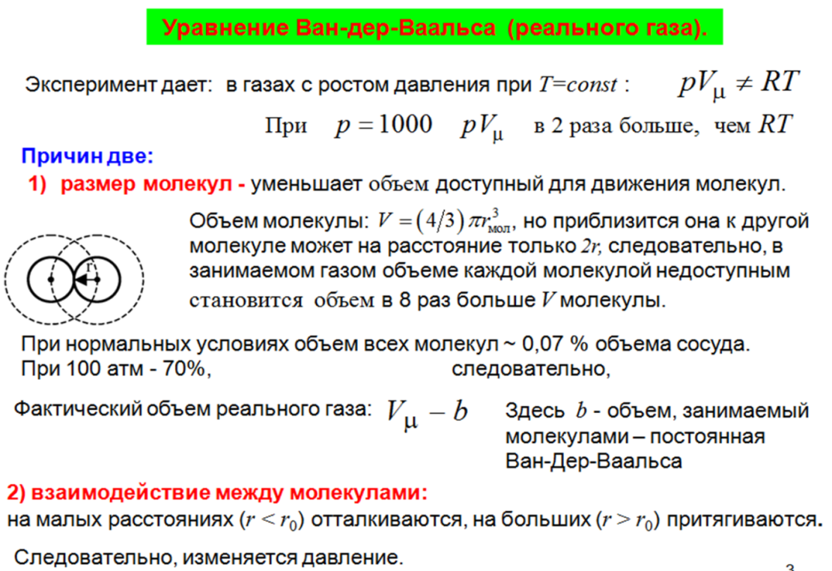

2. Учет притяжения молекул. Действие сил притяжения газа приводит к появлению дополнительного давления на газ, называемого внутренним давлением. Внутреннее давление обратно пропорционально квадрату молярного объема:

*p’ = $\frac{a}{{V_{m}}^{2}}$*

Где a - постоянная Ван-дер-Ваальса, характеризующая силы межмолекулярного притяжения; Vm – молярный объем.

Уравнение Ван-дер-Ваальса для 1 моль газа (уравнение состояния реальных газов):

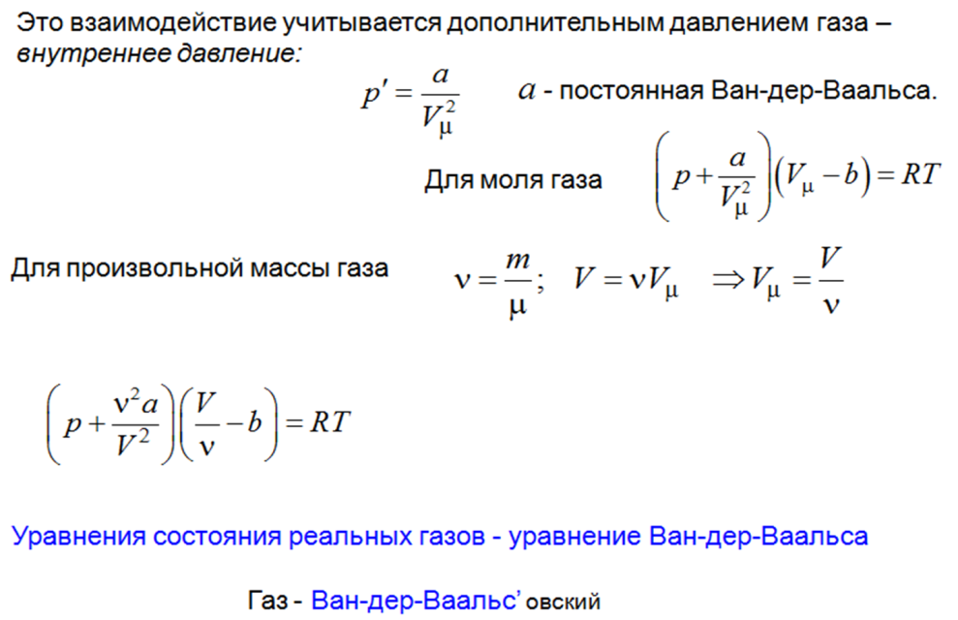

Для произвольной массы газа:

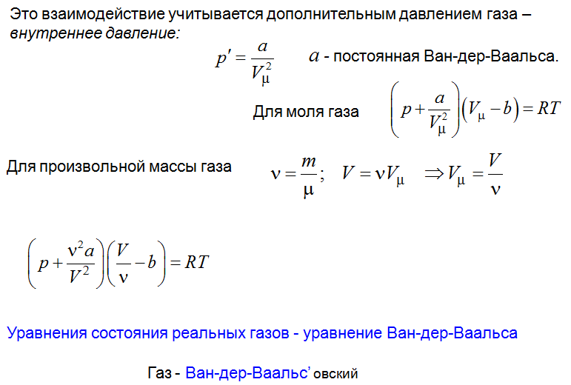

Внутренняя энергия газа Ван-дер-Ваальса складывается из кинетической энергии теплового движения молекул + из потенциальной энергии взаимодействия молекул.

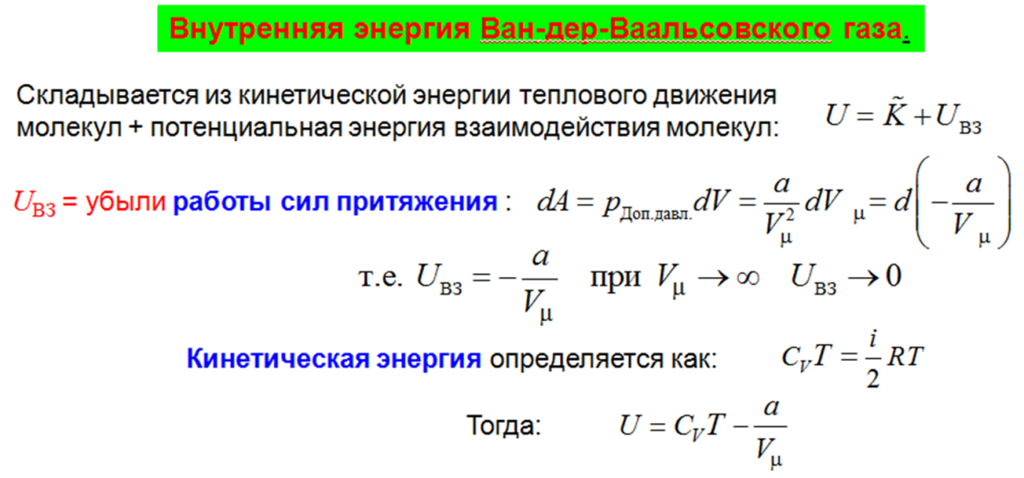

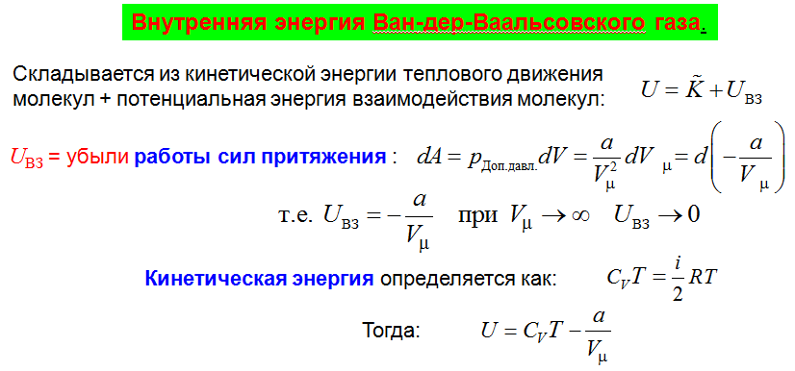



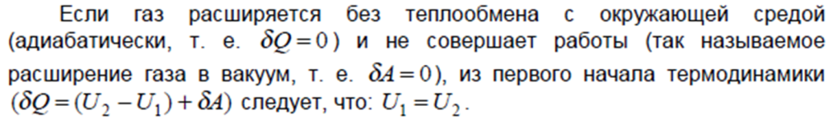



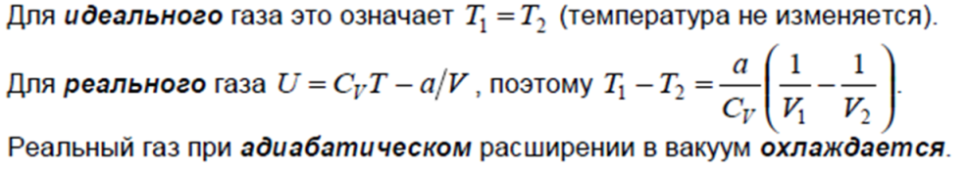

Изотермы газа Ван-дер-Вальса для реального газа:

1. Теоретические изотермы при T1<T2<T3

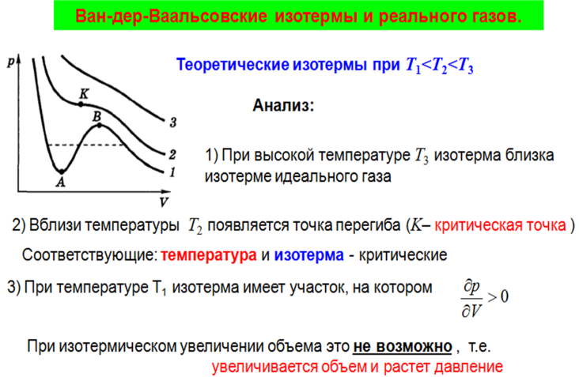Анализ: 1) при высокой температуре T3 изотерма близка к изотерме идеального газа

2) вблизи температуры Т2 появляется точка перегиба (К – критическая точка). Соответствующие температура и изотерма являются критическими.

3) при температуре Т1 изотерма имеет участок, на котором $\frac{∂p}{∂V}>0$, при изотермическом увеличении объема это невозможно, т. е. увеличивается объем и растет давление.

2. Экспериментальные изотермы при T1<T2<T3:

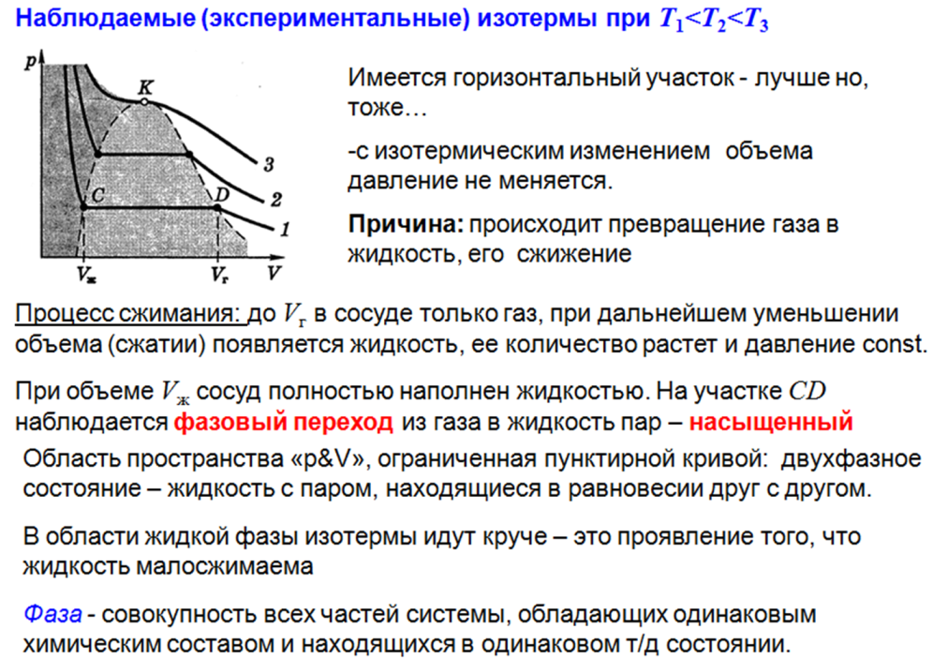Имеется горизонтальный участок – лучше, но тоже с изотермическим изменением объема давление не меняется. Причина: сжижение газа.

Процесс сжимания: до Vг, в сосуде только газ, при дальнейшем уменьшении объема (сжатии) появляется жидкость, ее количество растет и давление *const*. При объеме Vж, сосуд полностью наполнен жидкостью. На участке CD наблюдается фазовый переход из газа в жидкость, пар — насыщенный. Область пространства «р&V», ограниченная пунктирной кривой: двухфазное состояние - жидкость с паром, находящиеся в равновесии друг с другом. В области жидкой фазы изотермы идут круче — это проявление того, что жидкость малосжимаема.

Фаза - совокупность всех частей системы, обладающих одинаковым химическим составом и находящихся в одинаковом т/д состоянии.

**33. Электростатика. Свойства электрического заряда и его закон сохранения. Закон Кулона (скалярная, векторная запись). Закон Кулона в среде.**

Электростатика — раздел учения об электричестве, в котором изучается взаимодействие неподвижных электрических зарядов. Это взаимодействие осуществляется посредством электростатического поля.

Электрический заряд - это внутреннее свойство тел или частиц, характеризующее их способность к электромагнитным взаимодействиям.

Единица электрического заряда - кулон (Кл) – электрический заряд, проходящий через поперечное сечение проводника при силе тока 1 ампер за время 1 сек, т.е. производная единица заряда.

Точечный электрический заряд – физическая модель - заряженное тело, форма и размеры которого несущественны в данной задаче (идеализация, вводимая для упрощения описания поля заряженного тела или системы тел; иногда определяется как электрически заряженная материальная точка).

Свойства электрического заряда:

1. Положителен или отрицателен: одноименные заряды отталкиваются, разноименные - притягиваются.

2. Инвариантен: величина заряда не зависит от системы отсчета и от того, движется заряд или покоится.

3. Дискретен: заряд любого тела составляет целое кратное от элементарного электрического заряда.

Элементарный (минимальный) электрический заряд: е = 1,6·10-19 Кл

4. Аддитивен: заряд любой системы тел равен сумме зарядов тел.

Все тела способны электризоваться, т.е. приобретать электрический заряд. Электризация может осуществляться соприкосновением (трением), электростатической индукцией.

Процесс электризации - разделение зарядов, т.е. на одном из тел (части тела) появляется избыток положительного заряда, а на другом теле (или другой части тела) – избыток отрицательного заряда.

Закон сохранения электрического заряда: алгебраическая сумма электрических зарядов любой замкнутой системы остается неизменной, какие бы процессы ни происходили внутри данной системы.

Замкнутая система - система, которая не обменивается зарядами с внешними телами.

Любое тело можно представить как совокупность точечных зарядов. Если размеры этих зарядов устремить к нулю, то будем иметь дело с плотностью. В этом случае заряды распределены в заряженном теле непрерывно. Пользуясь понятиями линейной (например, в случае заряженного тонкого стержня), поверхностной (например, в случае заряженной пластины) и объемной (например, куб, шар) плотностей зарядов, соответственно:



Закон Кулона: сила взаимодействия между двумя неподвижными точечными зарядами, находящимися в вакууме, пропорциональна зарядам и обратно пропорциональна квадрату расстояния между ними.

Сила направлена по прямой, соединяющей взаимодействующие заряды, т.е. является центральной, и для разноименных зарядов F<0 (притяжение), для одноименных зарядов F>0 (отталкивание).

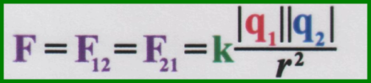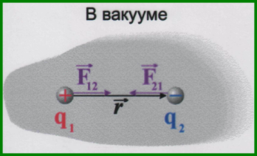

Где k – коэффициент пропорциональности:



ε0 – электрическая постоянная (фундаментальная физическая величина):

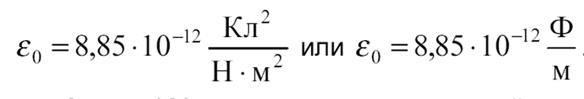

Ф (фарада) - единица электрической емкости

Векторная форма закона Кулона:

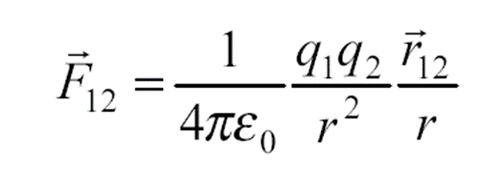

Закон кулона в среде:

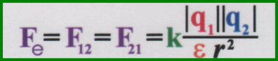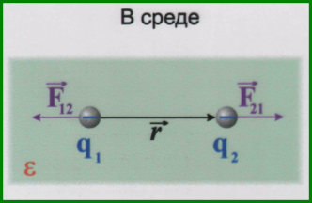

ε - диэлектрическая проницаемость среды - безразмерная величина, показывающая во сколько раз сила взаимодействия F между зарядами в данной среде меньше их силы взаимодействия F0 в вакууме.

**34. Электростатическое поле и его напряженность. Принцип суперпозиции. Линии напряженности электростатического поля. Однородное и неоднородное электростатическое поле.**

Электростатическое поле — поле, передающее воздействие одного неподвижного электрического заряда на другой электрический заряд.

Напряжённость электростатического поля — физическая векторная величина, равная отношению силы, которой поле действует на пробный заряд, к значению этого заряда

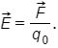

Принцип суперпозиции: сила взаимодействия двух точечных зарядов не изменяется, если присутствуют другие заряды; сила, действующая на точечный заряд со стороны двух других точечных зарядов, равна сумме сил, действующих на него со стороны каждого из точечных зарядов при отсутствии другого.

Принцип суперпозиции полей заряда является одним из фундаментов изучения такого явления, как электричество: значимость его сопоставима с важностью закона Кулона. В случае, когда речь идет о множестве зарядов N N (т.е. нескольких источников поля), суммарную силу, которую испытывает на себе пробный заряд q q, можно определить по формуле: $\vec{F}=\sum_{i=1}^{N}{\vec{F_{ia}}}$ где $\vec{F_{ia}}$ является силой, с которой влияет на заряд $q$ заряд , $q_{i}$ если прочий $N^{−1}$ заряд отсутствует.

Для общих случаев принцип суперпозиции относительно напряженностей имеет следующую запись: $\vec{E}=\sum{\vec{E_{i}}}$, где $\vec{E_{i}}=\frac{1}{4πε_{0}}\frac{q_{i}}{εr_{i}^{3}}\vec{r_{i}}$ является напряженностью i-го точечного заряда, $\vec{r_{i}}$- радиусом вектора, проложенного от i-го заряда в некоторую точку пространства. Указанная формула говорит нам о том, что напряженность поля любого числа точечных зарядов есть сумма напряженностей полей каждого из точечных зарядов, если другие отсутствуют.

Примеры применения принципа суперпозиции:

Заданы одинаковые точечные заряды q , расположенные в вершинах квадрата со стороной a. Необходимо определить, какая сила воздействует на каждый заряд со стороны других трех зарядов.

На рисунке 1 проиллюстрируем силы, влияющие на любой из заданных зарядов в вершинах квадрата. Поскольку условием задано, что заряды одинаковы, для иллюстрации возможно выбрать любой из них. Сделаем запись суммирующей силы, влияющей на заряд $q_{1}$:

$\vec{F}=\vec{F_{12}}+\vec{F_{14}}+\vec{F_{13}}$

Силы $\vec{F_{12}}$ и $\vec{F_{14}}$ являются равными по модулю, определим их так:

open $\vec{F_{13}}=k\frac{q^{2}}{2a^{2}}$

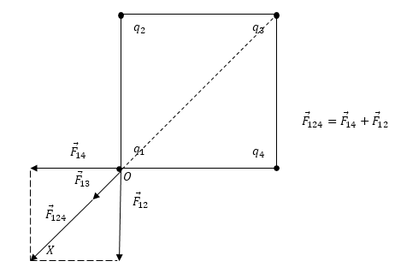Рисунок 1

Теперь зададим направление оси ОХ (рисунок 1), спроектируем уравнение

$\vec{F}=\vec{F_{12}}+\vec{F_{14}}+\vec{F_{13}}$, подставим в него полученные выше модули сил и тогда:

$F=2k\frac{\frac{q^{2}}{a^{2}}∗\sqrt{2}}{2}+k\frac{q^{2}}{a^{2}}=\frac{kq^{2}}{a^{2}}\left(\frac{2\sqrt{2}+1}{2}\right)$

Ответ: сила, оказывающее воздействие на каждый из заданных зарядов, находящихся в вершинах квадрата, равна: F= $\frac{kq^{2}}{a^{2}}\left(\frac{2\sqrt{2}+1}{2}\right)$

Линии напряженности электростатического поля

Линии напряжённости — воображаемые направленные линии, касательные к которым в каждой точке поля совпадают по направлению с напряжённостью электростатического поля в той же точке (т. е. с направлением электростатической силы, действующей на положительный заряд) (рис. 111).

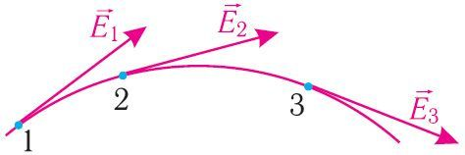Рис. 111

Очевидно, что через любую точку поля, в которой $\vec{E}≠\vec{O}$, можно провести одну и только одну линию напряжённости. В каждой такой точке напряжённость имеет вполне определённое направление.

На рисунке 112, а изображены линии напряжённости полей, образованных зарядами, равномерно распределёнными по поверхности уединённых проводящих шариков. Направление каждой стрелки на рисунке 112, а совпадает с направлением напряжённости поля. Линии напряжённости в первом случае направлены от положительного заряда в бесконечность, а во втором — из бесконечности к отрицательному заряду и оканчиваются на нём. В электростатическом поле линии напряжённости начинаются и оканчиваются на электрических зарядах даже тогда, когда одним своим концом уходят в бесконечность, где и находятся недостающие на рисунке заряды.

На рисунке 112, б изображены линии напряжённости электростатического поля, образованного двумя разноимёнными зарядами, модули которых одинаковые, находящимися на проводящих шариках. Стрелки показывают направления напряжённости поля в различных его точках.

На рисунке 112, B представлены линии напряжённости электростатического поля двух одинаково заряженных шариков.

На рисунке 112, г изображено поле, созданное зарядами противоположных знаков, модули которых одинаковые, находящимися на двух плоских металлических пластинах, длина которых много больше расстояния между ними. Линии напряжённости такого поля параллельны друг другу за исключением пространства вблизи краёв пластин и вне области их перекрытия. Электростатическое поле в центральной области между разноимённо заряженными металлическими пластинами является примером однородного поля.

Однородное и неоднородное электростатическое поле.

Если силовые линии электрического поля параллельны друг другу и их густота одинакова, то такое электрическое поля называется однородным и не изменяется с расстоянием. Если силовые линии не параллельны друг другу и их густота разная в различных областях пространства, то такое поле называется неоднородным. Область пространства, в которой силовые линии гуще, характеризуется бóльшим значением напряженности, чем область пространства, в которой силовые линии реже.

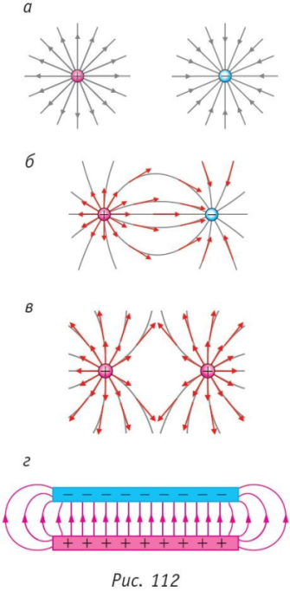**35. Поток вектора напряженности. Теорема Гаусса. Применение теоремы Гаусса: электростатическое поле бесконечной равномерно заряженной плоскости. Поле двух бесконечных параллельных с одинаковыми по модулю, но противоположных по знаку равномерно заряженных плоскостей.**

Поток вектора напряженности электростатического поля – это количество силовых линий $N_{E}$, которые пронизывают площадь S, перпендикулярно к ним.

В общем случае поток вектора напряженности через площадь S равен:

$N_{E}=\int_{S}{E_{n}}$ dS

Где $E_{n}$– проекция вектора Е на нормаль n к поверхности.

В случае плоской поверхности и однородного поля поток вектора Е через площадь S или же ее проекцию $S^{}$ будет равен:

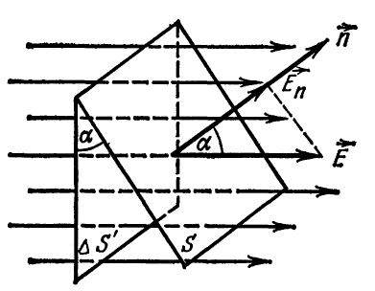 $N_{E}=EScosαилиN_{E}=E_{n}S$

Где α – угол между нормалью n и векторами Е к поверхности S.

Теорема Гаусса.

Теорема или закон Гаусса для электростатического поля в вакууме является одним из основных электродинамических законов.

Теорема 1

Поток вектора напряженности электростатического поля $\vec{E}$ через произвольную замкнутую поверхность равен алгебраической сумме зарядов, расположенных внутри этой поверхности, деленной на электрическую постоянную $ε_{0}$. Уравнение Гаусса имеет вид:

$Ф=\frac{1}{ε_{0}}\sum{q_{внутр}}$

Применение теоремы Гаусса: электростатическое поле бесконечной равномерно заряженной плоскости.

Будем считать заряд положительным. Плоскость заряжена с постоянной поверхностной плотностью 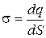 . Из симметрии вытекает, что напряженность в любой точке поля имеет направление, перпендикулярное к плоскости (рис. 2.10). Очевидно, что в симметричных относительно плоскости точках напряженность поля одинакова по величине и противоположна по направлению.

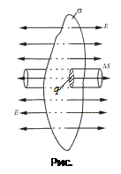 Выделим на заряженной плоскости площадку  . Окружим эту площадку замкнутой поверхностью. В качестве замкнутой поверхности представим цилиндрическую поверхность с образующими, перпендикулярными к плоскости и основаниями величины  , расположенными относительно плоскости симметрично. Применим к этой поверхности теорему Гаусса 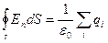 . Поток через боковую часть поверхности будет отсутствовать, так как  в каждой ее точке равна нулю. Для оснований  совпадает с  . Следовательно, суммарный поток через поверхность будет равен  . Внутри поверхности заключен заряд  . Согласно теореме Гаусса, должно выполняться условие: 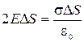 , откуда 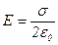 . (3)

Полученный результат не зависит от длины цилиндра, т.е. на любых расстояниях от плоскости напряженность поля одинакова по величине. Картина линий напряженности выглядит, как показано на рис. 2.11. Для отрицательно заряженной плоскости направления векторов изменятся на обратные. Если плоскость конечных размеров, то полученный результат будет справедлив лишь для точек, расстояние которых от края пластины значительно превышает расстояние от самой пластинки.

(рис. 2.12).

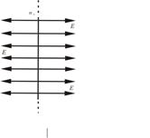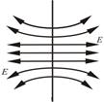

Поле двух бесконечных параллельных с одинаковыми по модулю, но противоположных по знаку равномерно заряженных плоскостей.

Поле двух бесконечных параллельных разноименно заряженных плоскостей определяется формулой (56.2); Е= s/e 0 , где s - поверхностная плотность заряда. Разность потенциалов между плоско­стями, расстояние между которыми равно d (см. формулу (59.1)), равна

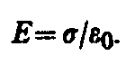Рис.56.2

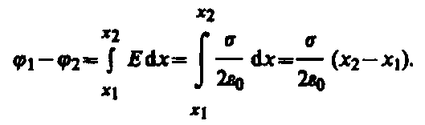Рис 59.1

**36. Работа электростатического поля. Циркуляция вектора напряженности электростатического поля. Теорема о циркуляции.**

Работа электростатического поля.

Когда пробный заряд q перемещается в электрическом поле, можно говорить о работе, совершаемой в данный момент электрическими силами. Для малого перемещения ∆ $\vec{l}$ формулу работы можно записать так: $∆A=F∗∆l∗cosα=E_{q}∆lcosα=E_{lq}∆l$

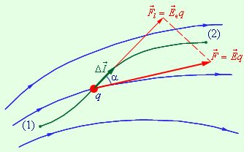Рисунок 1.4.1. Малое перемещение заряда и работа, совершаемая в данный момент электрическими силами.

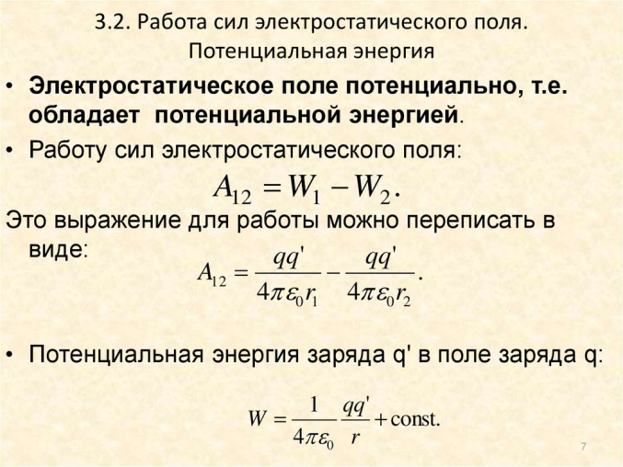

Циркуляция вектора напряженности электростатического поля.

Циркуляцией вектора напряженности называется работа, которую совершают электрические силы при перемещении единичного положительного заряда по замкнутому пути L

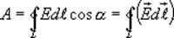

Так как работа сил электростатического поля по замкнутому контуру равна нулю (работа сил потенциального поля), следовательно циркуляция напряженности электростатического поля по замкнутому контуру равна нулю.

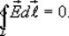

Теорема о циркуляции.

Электростатическое поле характеризуется циркуляцией его вектора напряженности по замкнутому полю и равняется нулю. Утверждение называют теоремой о циркуляции вектора напряженности электростатического поля.

Доказательство 1

Для ее доказательства основываются на работе поля по перемещению заряда, не зависящую от ее траектории. $L_{1}$ и $L_{2}$ обозначают в качестве различных путей между точками А и В. При замене их местами получим L = $L_{1}$ + $L_{2}$ L= $L_{1}$ + $L_{2}$.

**37. Потенциальная энергия зарядов. Потенциал, разность потенциалов электростатического поля заряда и системы зарядов. Эквипотенциальные поверхности их взаимосвязь с линиями напряженности.**

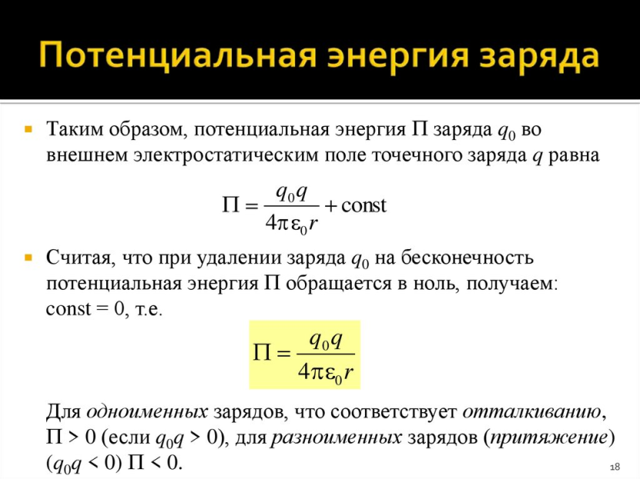

Потенциал, разность потенциалов электростатического поля заряда и системы зарядов.

Потенциальная энер­гия заряда в электростатическом по­ле пропорциональна заряду. Это справедливо как для однородного поля, так и для любого другого. Следовательно, от­ношение потенциальной энергии к за­ряду не зависит от помещенного в поле заряда.

Это позволяет ввести новую ко­личественную характеристику по­ля — *потенциал,*не зависящую от заряда, помещенного в поле.

Потенциалом электростатическо­го поля называют отношение потен­циальной энергии заряда в поле к этому заряду.

Согласно данному определению потенциал равен:

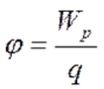(1)

Напряженность поля  является вектором и представляет собой си­ловую характеристику поля; она определяет силу, действующую на заряд *q*в данной точке поля. По­тенциал φ — скаляр, это энергетиче­ская характеристика поля; он опре­деляет потенциальную энергию за­ряда *q*в данной точке поля.

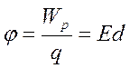

Если в качестве нулевого уровня потенциальной энергии, а значит, и потенциала принять отрицательно заряженную пластину, то согласно формулам Wp=qEd и (1) потенциал однородного поля равен:

Разность потенциалов

Подобно потенциальной энергии, значение по­тенциала в данной точке зависит от выбора нулевого уровня для отсчета потенциала. Практическое значение имеет не сам потенциал в точке, а *изменение потенциала,*которое не за­висит от выбора *нулевого уровня отсчета потенциала.*

Так как потенциальная энергия *Wp = qφ,*то работа равна:

(2)

Здесь 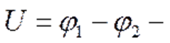(3)

*разность потенциалов, т. е. разность значений потенциала в начальной и конечной точках траектории.*

Разность потенциалов называют также *напряжением.*

Согласно формулам (2) и (3) разность потенциалов оказы­вается равной:

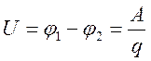 (4)

Разность потенциалов (напряже­ние) между двумя точками равна отношению работы поля при пе­ремещении заряда из начальной точки в конечную к этому за­ряду.

Зная напряжение в осветитель­ной сети, мы тем самым знаем ра­боту, которую электрическое поле может совершить при перемещении единичного заряда от одного кон­такта розетки к другому по любой электрической цепи. С понятием раз­ности потенциалов мы будем иметь дело на протяжении всего курса физики

Единица разности потенциалов

Единицу разности потенциалов уста­навливают с помощью формулы (4). В Международной системе единиц работу выражают в джоулях, а заряд — в кулонах. Поэтому раз­ность потенциалов между двумя точками равна единице, если при перемещении заряда в 1 Кл из одной точки в другую электрическое поле совершает работу в 1 Дж. Эту единицу называют вольтом (В); 1 В = 1 Дж/1 Кл.

Энергетическую характеристику электростатического поля называют потенциалом. Потенциал равен от­ношению потенциальной энергии за­ряда в поле к заряду. Разность потенциалов между двумя точками равна работе по перемещению единичного заряда.

Эквипотенциальные поверхности их взаимосвязь с линиями напряженности.

Для графического изображения электростатических полей наряду с силовыми линиями используют эквипотенциальные поверхности. Эквипотенциальная поверхность*–*это поверхность, все точки которой имеют одинаковый потенциал. Линии напряженности всегда перпендикулярных эквипотенциальным поверхностям.

Эквипотенциальные поверхности условились проводить с такой густотой, чтобы потенциалы двух смежных эквипотенциальных поверхностей отличались на единицу потенциала, тогда по густоте эквипотенциальных поверхностей можно судить о величине напряжённости электростатического поля. Там, где эти поверхности расположены гуще, напряженность поля больше. Зная расположение линий напряженности, можно построить эквипотенциальные поверхности и, наоборот, по известному расположению эквипотенциальных поверхностей можно определить в каждой точке поля величину и направление напряженности поля.

Величина, характеризующая быстроту изменения потенциала в пространстве, носит название градиента потенциала(  ). Градиент потенциала есть вектор*,*направленный по нормали к эквипотенциальной поверхности от меньшего значения потенциала к большему.Тогда

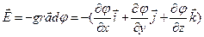 . (4.26)

Знак минус в формуле (4.26) показывает, что вектор напряженности электрического поля направлен в сторону убывания потенциала.

По формуле (4.26), зная потенциал поля, можно найти вектор напряженности поля  . В тоже время можно решить и обратную задачу, т.е. по заданным значениям  в каждой точке найти разность потенциалов между произвольными точками поля. Для этого учтём, что работа, совершаемая силами поля над зарядом  при перемещении его из точки 1 в точку 2, может быть вычислена по одной из формул:

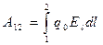 ,  .

Приравнивая эти выражения и сокращая на  , получим

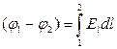 . (4.27)

Интеграл в правой части можно брать по любому пути, соединяющему точки 1 и 2, так как работа сил поля не зависит от формы пути.

Используя формулу (4.27) для вычисления разности потенциалов между двумя точками, взятыми в однородном поле напряженности *E*, получим

 , (4.28)

где под *d* следует понимать проекцию расстояния  на направление вектора  (рис. 4.7).

**38. Диполь. Напряженность диполя по оси диполя и перпендикулярно его оси. Диполь в неоднородном и неоднородном поле.**

Электрический диполь (или двойным электрическим полюсом) - система двух равных по модулю разноименных точечных зарядов (+q, -q), расстояние l между которыми l <<r расстояния r до точки, в которой это поле рассматривается.

Случай 1) Напряженность поля диполя на продолжении его оси в точке А

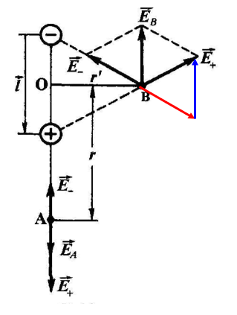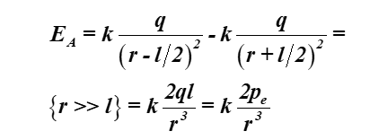

Случай 2) Напряженность поля в точке *В* на перпендикуляре, восстановленном к оси диполя из его середины

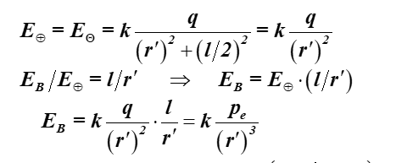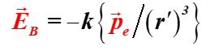

Вектор **EB** направлен противоположно вектору **l**.

В однородном поле результирующая сил равна нулю: силы, действующие на положительный и отрицательный заряды диполя, равны по модулю, но противоположны по направлению и диполь покоится.

В неоднородном поле действующие на диполь силы не равны.

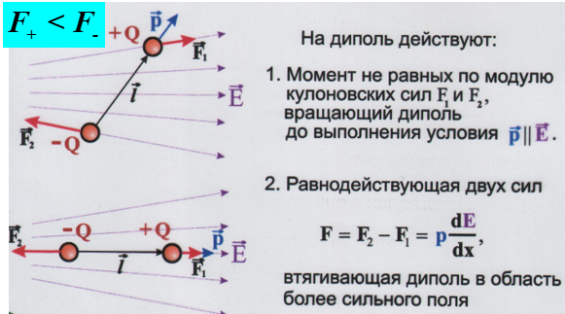

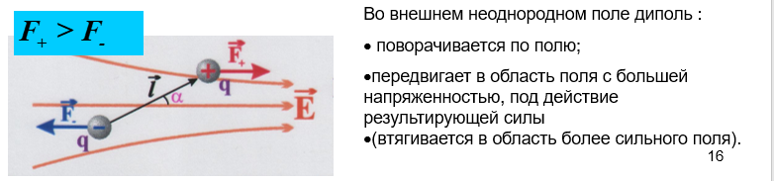

**39. Электростатическое поле в веществе. Диэлектрики в электростатическом поле, типы диэлектриков и их поляризация. Суммарный дипольный момент. Поляризованность диэлектрика. Диэлектрическая восприимчивость вещества.**

Влияние поля на вещество.

При помещении вещества в электрическое поле в веществе происходит смещение положительных и отрицательных зарядов (ядер и электронов).

В зависимости от концентрации свободных зарядов тела делятся на: диэлектрики; полупроводники; проводники.

Явление смещения зарядов под действием электростатического поля называют электростатической индукцией, заряды – называются индуцированные.

Эти заряды создают свое электрическое поле – дополнительное.

В результате суперпозиции внешнего поля и поля индуцированных зарядов возникает результирующее поле:

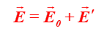

Таким образом не только поле влияет на вещество, но и вещество влияет на внешнее электростатическое поле.

Диэлектрики – вещества, у которых отсутствуют свободные электрические заряды.

Существует три типа диэлектриков:

1. Диэлектрики с неполярными молекулами – центры тяжести зарядов «+» и «-» совпадают.
2. Диэлектрики с полярными молекулами – центры зарядов не совпадают (имеется дипольный момент)
3. Ионные диэлектрики (например NaCl, KCI) – кристаллы ионов разных знаков.

Во внешнем электрическом поле все диэлектрики приобретают дипольный момент, а уже существующие диполи ориентируются по полю. Это явление называется - поляризация диэлектрика.

Соответственно существует и три вида поляризации.

1. Электронная или деформационная поляризация
2. Ориентационная или дипольная поляризация
3. 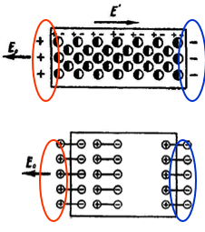Ионная поляризация смещение положительных ионов вдоль поля, а отрицательных ионов против поля

На гранях диэлектрика появляются нескомпенсированные заряды.

Возникшие диполи распределены по всему телу диэлектрика.

Возникает:

- суммарный дипольный момент объема диэлектрика:

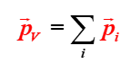

- суммирование по всем молекулам объема

Возникает поляризованность

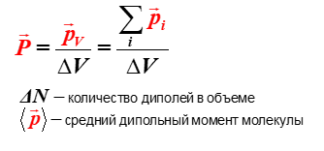 или 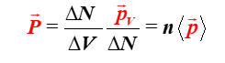

Поляризованность - векторная величина, определяемая как дипольный момент единицы объема диэлектрика (единица поляризуемости - Кл/м2):

Экспериментально установлена зависимость поляризованности диэлектриков от напряженности внешнего поля:

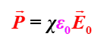

где  - диэлектрическая восприимчивость вещества, характеризующая свойства диэлектрика (положительная безразмерная величина).

Используя теорему Гаусса и данный параметр (поляризованность) можно оценить величину связанного с внешнем полем заряда:

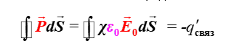

**40. Вектор электрического смещения. Диэлектрическая проницаемость среды. Теорема Гаусса для вектора электрического смещения.**

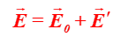Применим теорему Гаусса для нахождения результирующего поля в диэлектрике:



штрих относятся к: индуцированному полю и связанному заряду

В данном случае теорема Гаусса не позволяет определить *E*, поскольку имеется *q’*, параметр, который определяется *E*0.

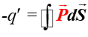Произведем замену: и интеграл перенесем в левую часть:

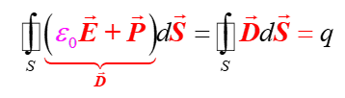 Введем вспомогательный вектор: 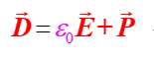

- электрическое смещение (прежнее название - электрическая индукция)

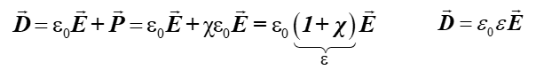

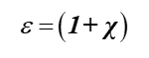Безразмерная величина: относительная диэлектрическая проницаемость среды или диэлектрическая проницаемость вещества показывает во сколько раз поле ослабляется диэлектриком:

Для электростатического поля в диэлектрике справедлива Теорема Гаусса:

поток вектора смещения электростатического поля в диэлектрике сквозь произвольную замкнутую поверхность равен алгебраической сумме заключенных внутри этой поверхности свободных электрических зарядов.

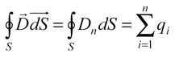

Для непрерывного распределения заряда в пространстве с объемной плотностью:

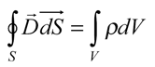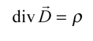

Дифференциальная форма записи теоремы Гаусса:

**41. Проводники в электростатическом поле. Свойства замкнутой проводящей оболочки.**

Проводники в электростатическом поле

Во внешнем эл.-ст. поле или сообщении заряда (стороннего), на заряды проводника действует электростатическое поле: заряды сместятся («+» - по полю; «-» (электроны) - против); движение происходит до установления равновесного распределения.

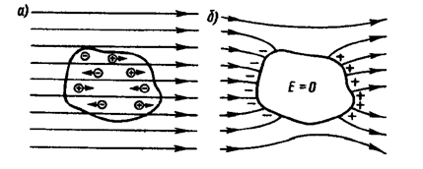

На одном конце проводника будет избыток положительных зарядов, на другом – отрицательных.

Заряды - индуцированные

При внесении в электростатическое поле:

Нейтральный проводник, разрывает часть линий напряженности; они заканчиваются на отрицательных индуцированных зарядах и вновь начинаются на положительных.

Индуцированные заряды распределяются на внешней поверхности проводника (слой 1-2 межатомных расстояния).

Перераспределения поверхностных зарядов на проводнике во внешнем электростатическом поле называется электростатической индукцией.

При сообщении проводнику некоторого заряда q: нескомпенсированные заряды располагаются также на поверхности проводника.

Эл.-ст. поле внутри проводника обращается в нуль Е =0 и =0.

Если E0, то в проводнике возникает упорядоченное движение зарядов без затраты энергии от внешнего источника. Противоречие с законом сохранения энергии.

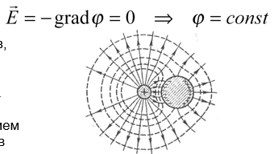Следствие отсутствия поля в проводнике:

- потенциал во всех точках проводника одинаков,

- поверхность проводника - эквипотенциальна;

- вектор Е направлен по нормали к поверхности.

Если последнее не выполняется, то под действием касательной составляющей Е заряды приходят в движение по поверхности проводника,

т.е. равновесие зарядов было невозможно**.**

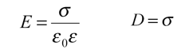Избыточные заряды располагаются на поверхности проводника с плотностью .

Поле, создаваемое проводником:

По теореме Гаусса и с учетом того, что поток поля внутрь проводника равен нулю.

Силы, действующие на поверхность проводника

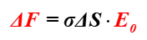На малый элемент поверхности проводника действует сила:

S - заряд элемента, Е0 - напряженность поля, остальных зарядов.

Кроме Е0 существует E  напряженность поля, создаваемого S в точках, очень близких к S, тогда S ≡ бесконечная равномерно заряженная и E =/20. Полная напряженность поля у поверхности Е = Е0 + E.. Но внутри проводника Е=0  Е0 =Е/2.

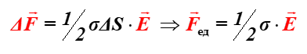

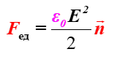 поверхностной плотность сил, всегда направлена наружу проводника, стремясь его растянуть.

Свойства замкнутой проводящей оболочки

Удаление вещества из некоторого объема внутри проводника (создание замкнутой полости) поля не изменит (вещество в проводнике нейтрально), т.е. никак не отразится на равновесном положении зарядов.

Избыточный заряд распределится на проводнике с полостью так же, как и на сплошном - по его наружной поверхности.

Зарядов в полости нет – электрическое поле в ней равно нулю.

Внешние заряды, в частности заряды на наружной поверхности проводника, не создают в полости внутри проводника никакого электрического поля.

На этом основана электростатическая защита - экранирование тел, от влияния внешних электростатических полей.

Заряд q присутствует в полости (может быть и не один), внешнее пространство заполнено проводящей средой.

Поле в проводящей среде при равновесии равно нулю - среда электрически нейтральна и не содержит нигде избыточных зарядов.

Если Е = 0, то и поток вектора Е сквозь замкнутую поверхность, окружающую полость равен нулю.

Из теоремы Гаусса следует, что алгебраическая сумма зарядов внутри этой замкнутой поверхности также равна нулю.

Таким образом, алгебраическая сумма индуцированных зарядов на поверхности полости равна по модулю и противоположна по знаку алгебраической сумме зарядов внутри этой полости.

Индуцированные заряды на поверхности полости полностью компенсируют вне полости, поле зарядов, находящихся внутри.

Поле нигде не изменится если удалить среду, а оставить только оболочку.

Таким образом, поле зарядов, окруженных проводящей оболочкой, и зарядов, индуцированных на поверхности полости (на внутренней поверхности оболочки), равно нулю во всем внешнем пространстве.

Замкнутая проводящая оболочка разделяет все пространство на внутреннюю и внешнюю части, в электрическом отношении совершенно не зависящие друг от друга.

**42. Электроёмкость. Конденсаторы. Емкость плоского конденсатора. Соединение конденсаторов.**

Эксперименты показывают, что одинаково заряженные уединенные (удаленные от других тел и зарядов) проводники из разных материалов имеют разные потенциалы.

Физическая величина, равная отношению заряда проводника q к его потенциалу  называется электрической емкостью, этого проводника:

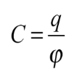

Электроемкость уединенного проводника численно равна заряду, который нужно сообщить этому проводнику для того, чтобы изменить его потенциал на единицу.

Зависит от: формы и размеров проводника, от диэлектрических свойств окружающей среды.

Емкости геометрически подобных проводников пропорциональны их линейным размерам.

Емкость шара:

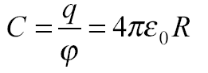

Единица электроемкости - фарад (Ф).

1ф - емкость уединенного проводника, потенциал которого изменяется на 1В при сообщении ему заряда 1 Кл.

Емкостью 1Ф обладает шар с радиусом R = 9000000 км, это в 1500 раз больше радиуса Земли (емкость Земли 0.7 мФ.)

На телах приближенных к заряженному проводнику с зарядом q возникают поверхностные индуцированные (на проводнике) или связанные (на диэлектрике) заряды.

Эти заряды ослабляют поле, создаваемое зарядом q, т.е. понижают потенциал проводника, повышают его электроемкость.

Конденсатор - это система из двух проводников (обкладок) с одинаковыми по модулю, но противоположными по знаку зарядами, форма и расположение которых таковы, что поле сосредоточено в узком зазоре между обкладками.

Емкость конденсатора - физическая величина, равная отношению заряда накопленного в конденсаторе, к разности потенциалов, между его обкладками:

Примеры:

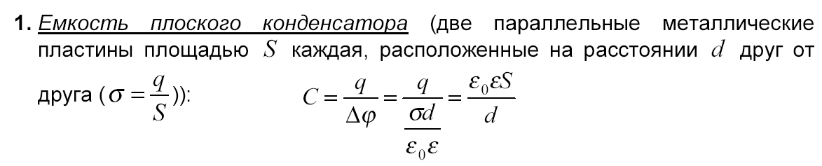

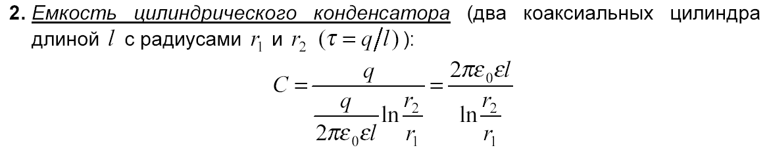

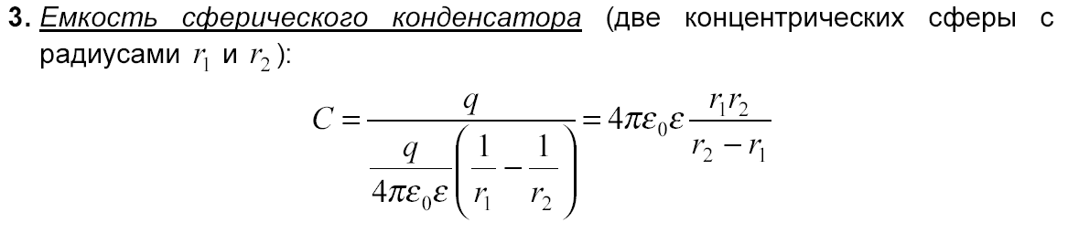

Соединение конденсаторов:

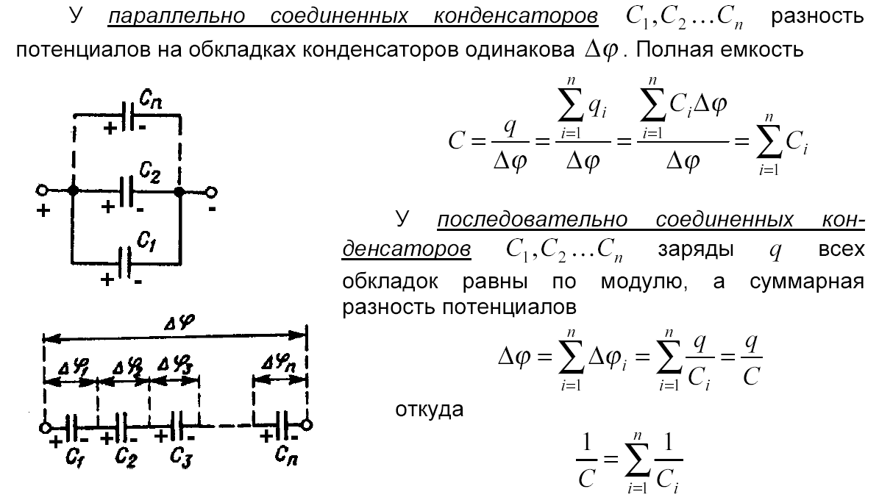

**43. Энергия электрического поля: системы зарядов уединенного проводника, заряженного конденсатора. Энергия электростатического поля.**

Энергия системы неподвижных точечных зарядов:

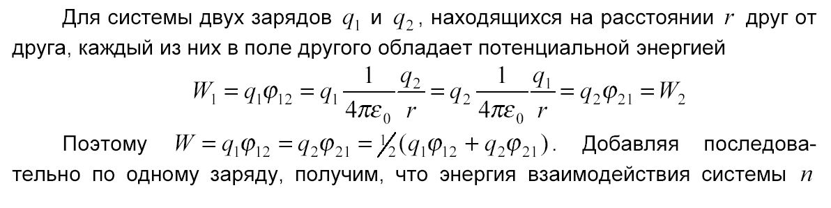

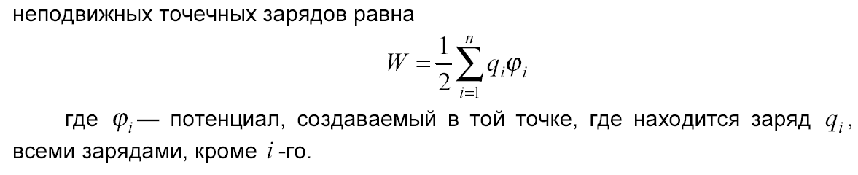

Энергия заряженного уединенного проводника:

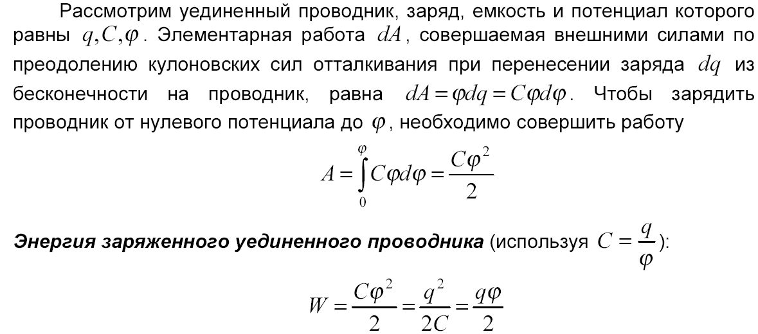



Энергия заряженного конденсатора:

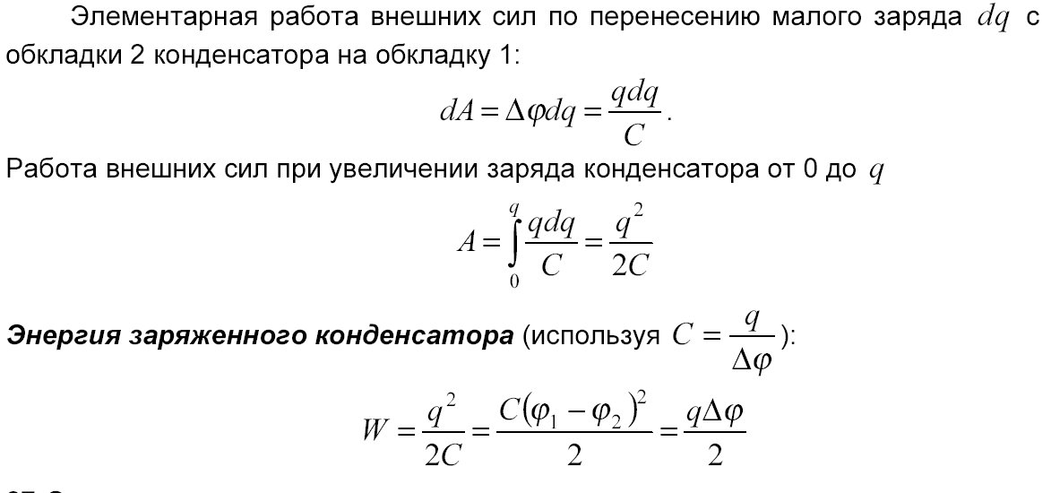

Энергия электростатического поля:

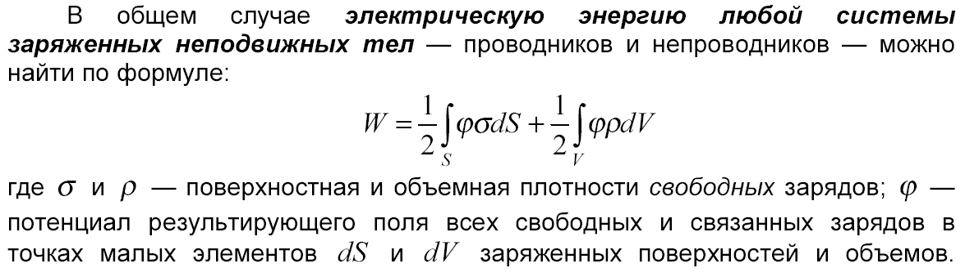

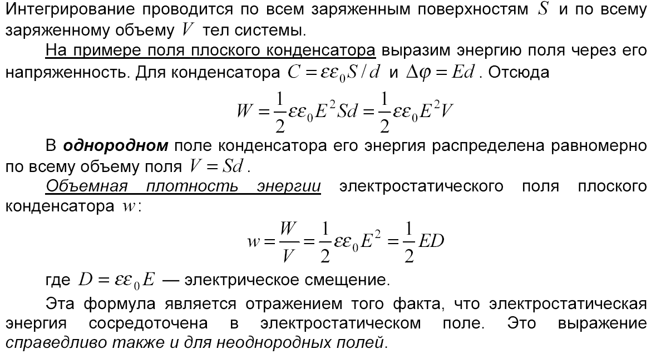

**44. Электрический ток. Плотность электрического тока. Уравнение непрерывности (неразрывности). Закон Ома для участка и полной цепи. Закон Ома в интегральной и дифференциальной форме. Соединение сопротивлений.**

Носители тока в проводящей среде:

в металлах – электроны;

в электролитах - ионы.

Если электрического поля нет, носители совершают хаотическое движение.

Через любую поверхность *S* проходит в среднем одинаковое число носителей в обе стороны и ток через нее равен нулю.

Если электрическое поле есть на хаотическое движение носителей накладывается упорядоченное движение с некоторой средней скоростью - через поверхность начинает течь ток.

Электрический ток - упорядоченное движение электрических зарядов.

Направление тока - направление движения «+» - зарядов.

Количественная мера электрического тока сила тока.

Сила тока - скаляр, равна отношению заряда переносимого сквозь рассматриваемую поверхность за некоторое время, к величине этого промежутка:

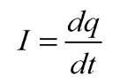

Электрический ток называется постоянным, если сила тока и его направление не изменяются с течением времени и для него:

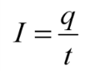

Направление тока в разных точках поверхности и распределение силы тока по ней задается вектором плотности тока j.

Плотность электрического тока – вектор, совпадающий с направлением тока в точке и равный отношению силы тока сквозь элемент поверхности, ортогональный направлению тока, к площади этого элемента:

Тогда сила тока сквозь произвольную поверхность *S* определяется как поток вектора плотности тока:

где $\vec{dS}=\vec{n}dS$ ( $\vec{n}$– единичный вектор нормали (орт) к площадке dS)

За время dt через сечение проводника S переносится заряд:



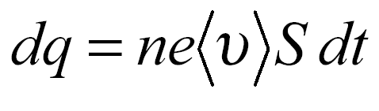

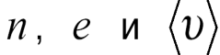 - концентрация, заряд, средняя скорость упорядоченного движения, тогда

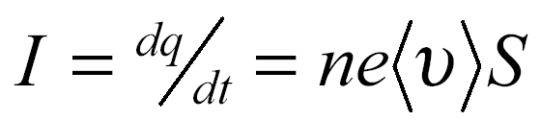

А плотность тока:

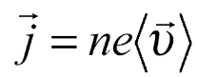

Если носителями являются заряды разных знаков, то:

Поле вектора j изображается с помощью линий тока (линий вектора j), которые проводят как и линии вектора Е.

Единица плотности тока - А/м2

Уравнение непрерывности - ток через любую замкнутую равен убыли с течением времени заряда, находящегося в пространстве охватываемой данной поверхностью**:**

В случае постоянного (стационарного) тока распределение зарядов в пространстве остается неизменным - правая часть уравнения равна нулю:

Линии вектора плотности тока нигде не начинаются и нигде не заканчиваются, т.е. в случае постоянного тока поле вектора j не имеет источников.

Закон Ома, открытый экспериментально:

сила тока, протекающего по однородному проводнику, пропорциональна разности потенциалов на его концах (напряжению U):

Коэффициент пропорциональности 1/R, где электрическое сопротивление проводника:

Единица сопротивления - ом (Ом): 1 Ом – сопротивление проводника, в котором при напряжении 1 В течет постоянный ток 1А.

Сопротивление зависит от: формы, размеров, материала, температуры.

Электрическая проводимость проводника:

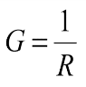

Для однородного цилиндрического проводника сопротивление равно:

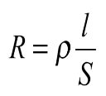

где l - длина проводника; S - площадь его поперечного сечения;  - удельное электрическое сопротивление, единица - Ом∙м.

Величина обратная удельному сопротивлению - удельная электрическая проводимость:

Единица удельной электрической проводимости (удельная электропроводность) сименс на метр (См/м).

Удельное сопротивление зависит от материала проводника и его температуры.

У хороших проводников (медь, алюминий) при t= 20° s = (1÷9)∙10-8 Ом•м

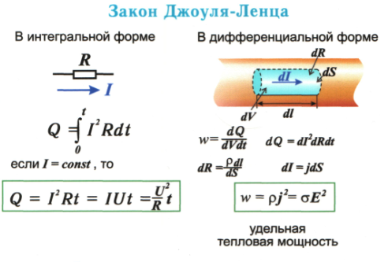Напряженность электрического поля: $E=\frac{dU}{dl}$

Сопротивление проводника: $dR=ρ\frac{dl}{dS}$

Сила тока: $dI=jdS$

Так как $dI=\frac{dU}{dR}$ делаем замены $jdS=\frac{Edl}{{ρdl}/{dS}}$ и получаем

закон Ома в дифференциальной форме: $\vec{j}=\frac{1}{ρ}\vec{E}=σ\vec{E}$

Соединение сопротивлений:

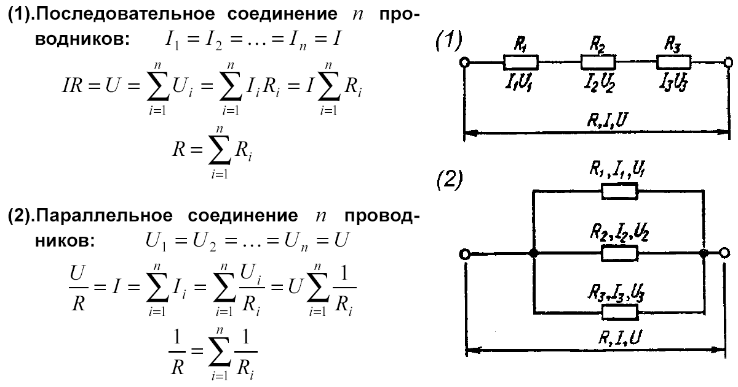

**45. Работа и мощность электрического тока. Закон Джоуля Ленца в интегральной и дифференциальной форме. КПД.**

Из электростатики известно, что работа это разность потенциалов между точками умноженная на разность зарядов и затем делаем замены оказывается:

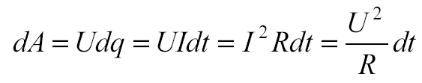

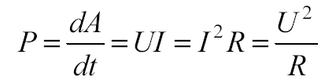

При прохождении тока по проводнику носители тока сталкиваются между собой и с другими частицами среды и теряют энергию, которая идет на нагревание проводника выделяется теплота dQ.



Это Закон Джоуля-Ленца (в интегральной форме):количество теплоты, выделяемое постоянным электрическим током на участке цепи, равно произведению квадрата силы тока на время его прохождения и электрическое сопротивление этого участка цепи.

Закон Джоуля-Ленца в дифференциальной форме:

Сопротивление проводника объемом dV = dS dl:

равно $dR=ρ\frac{dl}{dS}$;

ток: dI = jdS;

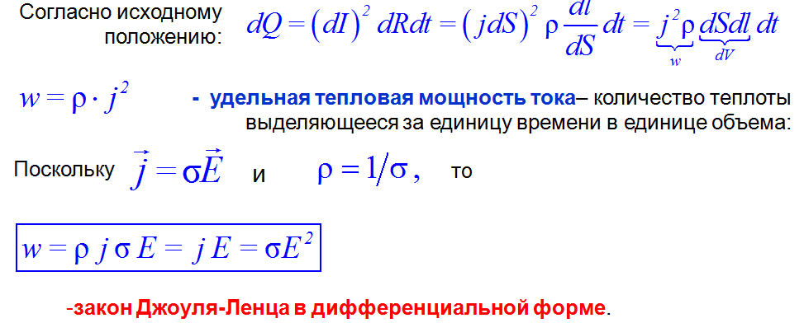

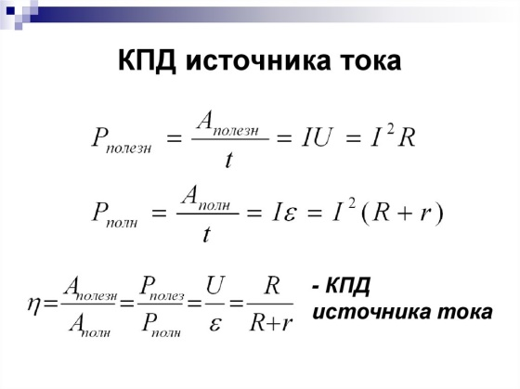

**46. Сторонние силы. Обобщенный закон Ома для неоднородного участка цепи и его частные случаи. Правила Кирхгофа (первое и второе). Правила составления системы уравнений.**

Сторонними силами называются силы, вызывающие перемещение электрических зарядов внутри источника постоянного тока против направления действия сил электростатического поля.

Обобщенный закон Ома для неоднородного участка цепи (участка цепи, содержащего источник ЭДС) имеет вид:



Закон Ома для замкнутой цепи, содержащей источник ЭДС $I=\frac{ε}{R+r}$

Первый закон Кирхгофа Сумма токов в узле цепи с учетом их знаков равна нулю:

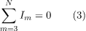

Первое правило Кирхгофа является следствием закона сохранения электрического заряда

Второй закон Кирхгофа

Произведение алгебраической величины силы тока (I) на сумму вешних и внутренних сопротивлений всех участков замкнутого контура равно сумме алгебраических значений сторонних ЭДС ($ε$) рассматриваемого контура:

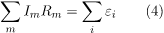

Для составления уравнений по законам Кирхгофа необходимо:

1. выбрать произвольно направления токов в ветвях и выбрать положительные направления обхода контуров.
2. Количество уравнений определяется количеством неизвестных токов.
3. Число уравнений по первому закону Кирхгофа на единицу меньше числа узлов:



1. По второму закону Кирхгофа составляется недостающее число уравнений, равное числу независимых контуров или ветвей без источников тока () за вычетом числа уравнений, составленных по первому закону:



1. При составлении уравнений по второму закону независимые контуры выбираются так, чтобы в каждый из них входила новая ветвь, исключая ветви с источниками тока.

**47. Теория электрического тока в металлах (теория Друде), выводы законов Ома и ДжоуляЛенца согласно данной теории. Явление сверхпроводимости.**

Основные положения теории Друде:

1) Взаимодействие электрона с другими электронами и ионами не учитывается между столкновениями.

2) Столкновения являются мгновенными событиями, внезапно меняющими скорость электрона.

3) Вероятность для электрона испытать столкновение за единицу времени равна $\frac{1}{τ}$  .

4)Состояние термодинамического равновесия достигается благодаря столкновениям.

Формула Друде:

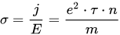

вывод закона Ома

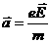

Ускорение, приобретаемое электроном в электрическом поле

На пути свободного пробега λ максимальная скорость электрона достигнет величины

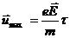 ,где τ - время свободного пробега:  .

Среднее значение скорости упорядоченного движения есть: 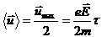

Подставив это значение в формулу для плотности тока, будем иметь: 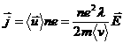

Полученная формула представляет собой закон Ома в дифференциальной форме: 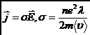

+где σ – удельная электропроводность металла: 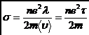

Вывод закона Джоуля-Ленца.

Кинетическая энергия электрона, которую он имеет к моменту соударения с ионом:

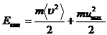 .

При столкновении с ионом энергия, полученная электроном в электрическом поле 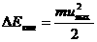 , полностью передается иону. Число соударений одного электрона в единицу времени равно 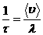 , где λ – длина свободного пробега электрона. Общее число столкновений за единицу времени в единице объема равно 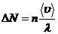 . Тогда количество тепла, выделяющегося в единице объема проводника за единицу времени будет: 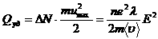

Последнюю формулу можно представить в виде закона Джоуля-Ленца в дифференциальной форме:

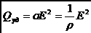 ,

где ρ =1/σ – удельное сопротивление металла.

Сверхпроводи́мость — свойство некоторых материалов обладать строго нулевым электрическим сопротивлением при достижении ими температуры ниже определённого значения (критическая температура). Сверхпроводимость — квантовое явление.

**48. Электрический ток в полупроводниках. Собственная проводимость полупроводников. Примесные полупроводники.**

Электрическим током в полупроводниках называется направленное движение электронов к положительному полюсу, а дырок к отрицательному.

Концентрация электронов проводимости в полупроводнике равна концентрации дырок: *nn* = *np*. Электронно-дырочный механизм проводимости проявляется только у чистых (то есть без примесей) полупроводников. Он называется собственной электрической проводимостью полупроводников.

Примесной проводимостью называется проводимость полупроводников при наличии примесей.

Необходимым условием резкого уменьшения удельного сопротивления полупроводника при введении примесей является отличие валентности атомов примеси от валентности основных атомов кристалла.

Различают два типа примесной проводимости – электронную и дырочную проводимости.

1. Электронная проводимость возникает, когда в кристалл полупроводника вводится примесь с большей валентностью.

Проводимость, при которой основными носителями свободного заряда являются электроны называется электронной.

Полупроводник, обладающий электронной проводимостью, называется полупроводником n-типа.

2) Дырочная проводимость возникает, когда в кристалл полупроводника введена примесь с меньшей валентностью.

Проводимость, при которой основными носителями свободного заряда являются дырки, называется дырочной проводимостью.

Полупроводник с дырочной проводимостью называется полупроводником p-типа.

**49. Электронно-дырочный переход. Полупроводниковый диод и транзистор. Интегральные микросхемы. Применение полупроводниковых приборов.**

Электронно-дырочный переход - это область полупроводника, в которой имеет место пространственное изменение типа проводимости (от электронной n-области к дырочной p-области). Поскольку в р-области электронно-дырочного перехода концентрация дырок гораздо выше, чем в n-области, дырки из n -области стремятся диффундировать в электронную область. Электроны диффундируют в р-область

Полупроводнико́вый диод полупроводниковый прибор, во внутренней структуре которого сформирован один p-n-переход.

Транзи́стор — радиоэлектронный компонент из полупроводникового материала, обычно с тремя выводами, способный от небольшого входного сигнала управлять значительным током в выходной цепи, что позволяет использовать его для усиления, генерирования, коммутации и преобразования электрических сигналов.

Интегра́льная микросхе́ма — микроэлектронное устройство — электронная схема произвольной сложности (кристалл), изготовленная на полупроводниковой подложке (пластине или плёнке) и помещённая в неразборный корпус или без такового в случае вхождения в состав микросборки

Полупроводниковые приборы используют для регистрации слабых потоков света, при сортировке и счёте готовой продукции, для контроля качества и готовности самых различных деталей; в полиграфической промышленности для обнаружения обрывов бумажной ленты, контроля количества листов бумаги, подаваемых в печатную машину; в медицине, сельском хозяйстве и других областях.

**50. Электрический ток в жидкостях. Электролиз. Электролитическая диссоциация. Электрохимический эквивалент. Законы Фарадея.**

Из жидкостей электрический ток проводят только электролиты-растворы солей, кислот и щелочей.

Электролиз – выделение на катоде вещества, входящего в состав электролита.

Электрическая диссоциация – распад молекул электролитов на ионы.

Электрохимический эквивалент – масса вещества, которая должна выделиться во время электролиза на электроде, кг/Кл.

Первый закон Фарадея для электролиза – масса вещества *m* выделившегося на катоде прямо пропорциональна заряду *q*, прошедшему через электролит.  
*m = kI $∆$ t = kq*

Второй закон Фарадея для электролиза – электрохимические эквиваленты вещества прямо пропорциональны их химическим эквивалентам.  
k = $\frac{1}{F}\frac{M}{n}$

Объединённый закон Фарадея  
*m = $\frac{1}{F}\frac{M}{n}$* I $∆$* t  
F = eN =* 96500 $\frac{Кл}{моль}$– постоянная Фарадея

**51. Электрический ток в газах и вакууме. Термоэлектронная эмиссия. Самостоятельные и несамостоятельные разряды. Виды разрядов. Ионизация и рекомбинация. Плазма.**

В обычных условиях газы состоят из нейтральных атомов и молекул, и является диэлектриком.

Термоэлектронная эмиссия – излучение электронов из твёрдого тела, металла и полупроводников в свободное пространство при нагреве его до высокой температуры.

Газовый разряд – протекание тока через газ.

Несамостоятельный разряд – протекает под действием ионизатора.

Самостоятельный разряд – без ионизатора.

Ионизация – распад атомов на положительные ионы и электроны.  
Рекомбинация – процесс, обратный ионизации. Захват ионом свободного электрона, приводит к превращению иона в нейтральный атом.

Виды разрядов:  
1. Тлеющий – небольшая сила тока *I = ${10}^{−2}$* А, высокое напряжение на десятки/сотни вольт.  
2. Дуговой – большой ток до нескольких тысяч ампер, малое напряжение между электродами  
10-15 В  
Открыта профессором физики В.В. Петровым 1802г.  
Впервые дуга была применена русским инженером П.Н.Яблочковым для освещения 1876г.  
Дуга широко используется для сварки и резания металлов  
К.К.Хренов – разработал методы сварки под водой.

3. Искровой – при атмосферном давлении и большой напряжённости поля  
I = 500000 А  
U = В  
4. Коронный – при атмосферном давлении и высокой напряжённостью 3 ${10}^{6}\frac{В}{м}$

*

Плазма – частично или полностью ионизированный газ, в котором плотность положительных и отрицательных зарядов практически совпадают.

**52. Магнитное поле в вакууме, его свойства. Опыты Эрстеда. Закон Ампера и магнитная индукция. Правило левой руки, правило правого винта (правого буравчика). Силовые линии индукции магнитного поля.**

Магнетизм – явление притягивать изделия из железа постоянными магнитами и взаимодействовать между собой.

Взаимодействие – магнитное, передаётся полем подобно электрическому.

Опыты Эрстеда:  
В 1820г. Эрстед экспериментально наблюдал взаимодействие магнитной стрелки с проводником, по которому протекал ток – стрелка ориентировалась перпендикулярно проводнику.

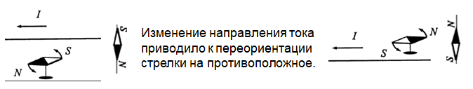

Следовательно, магнитное поле может создаваться электрическим током или движущимися зарядами.

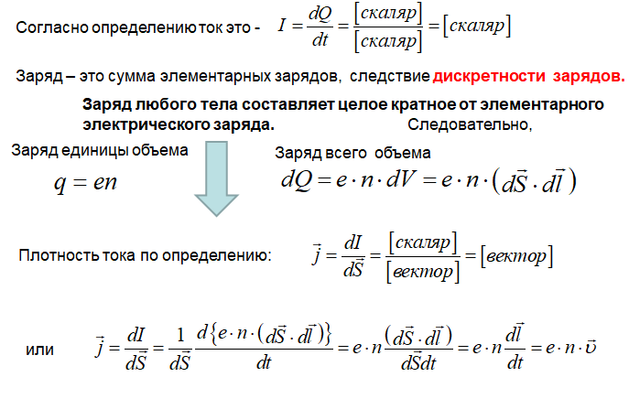

Опыты Ампера, закон Ампера, магнитная индукция:  
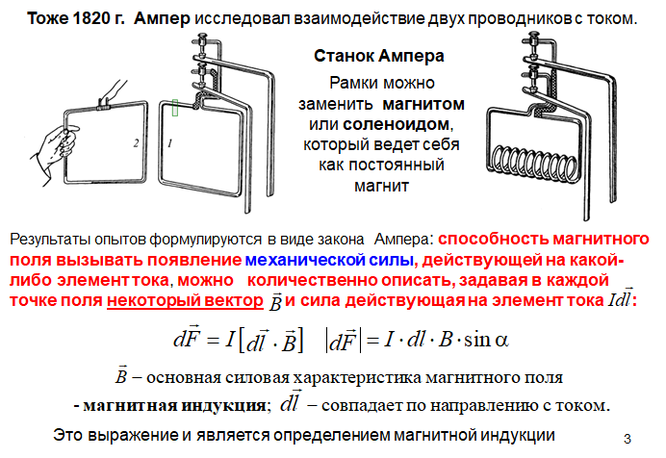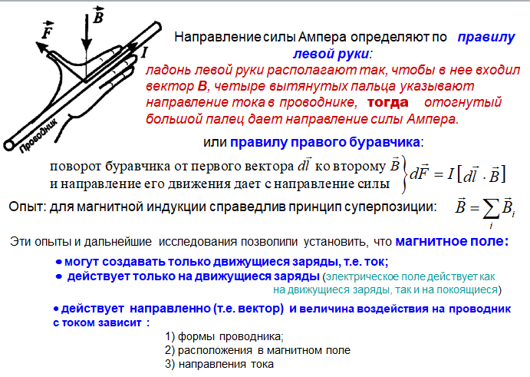

Линии индукции магнитного поля – используются для графического представления магнитного поля.

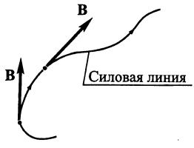За линию магнитной индукции принимают такую линию, касательная к которой в любой её точке совпадает с направлением вектора индукции **B** в этой точке.

Линиям индукции условились приписывать направление, совпадающее  
на каждом данном участке с направлением вектора индукции **B**.

Линии индукции **B** магнитного поля всегда замкнуты, т.е. в природе  
отсутствуют источники магнитного поля в виде магнитных зарядов.

Направление поля постоянного магнита направлено от его северного полюса к южному.

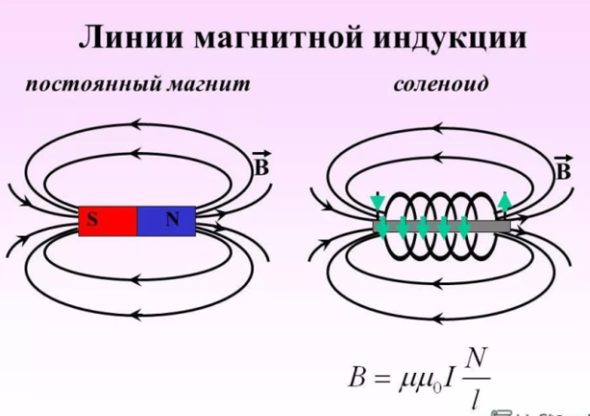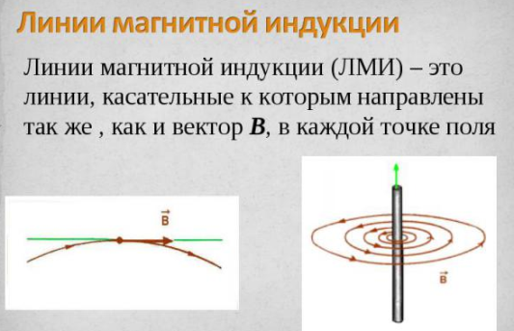

**53. Закон Био-Савара-Лапласа. Магнитного поле прямого тока, в центре кругового тока, рамка с током. Магнитное поле соленоида и тороида.**

Закон Био-Савара-Лапласа:

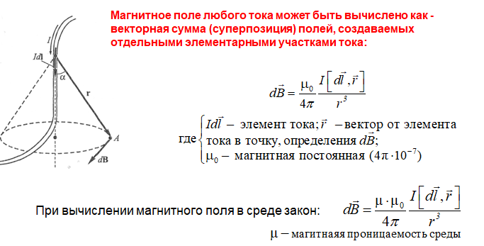

Магнитное поле прямого тока

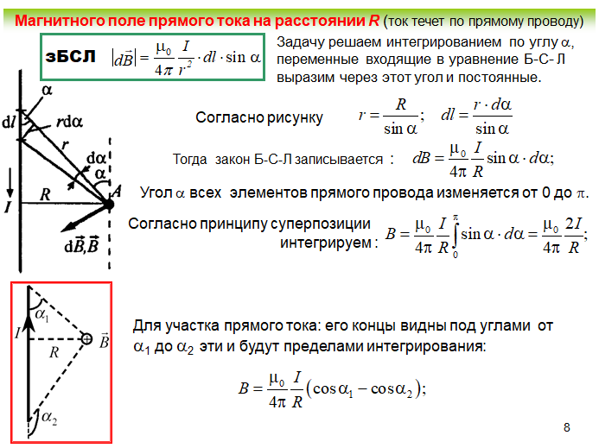Магнитное поле в центре кругового тока, рамка с током

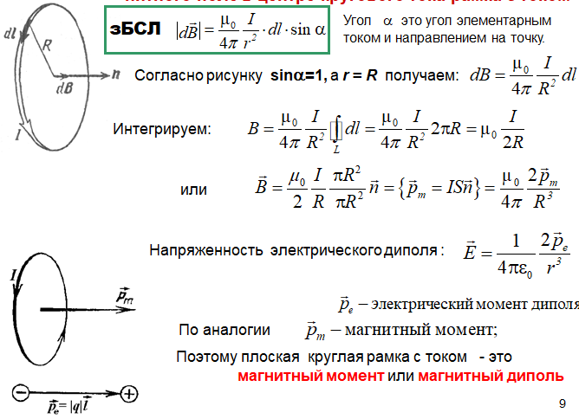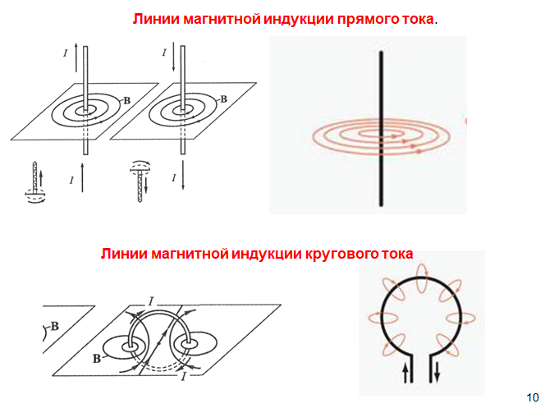

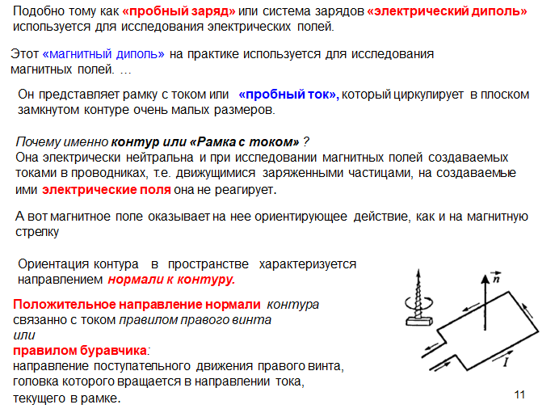

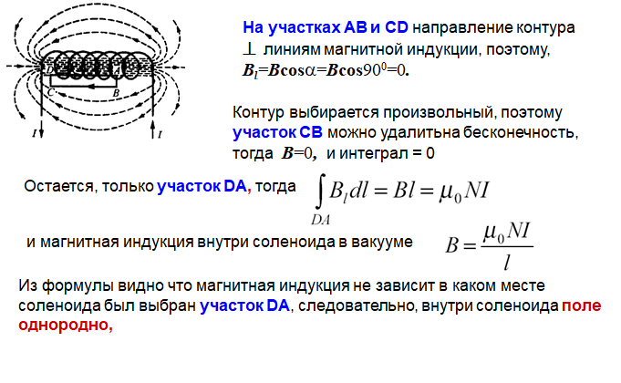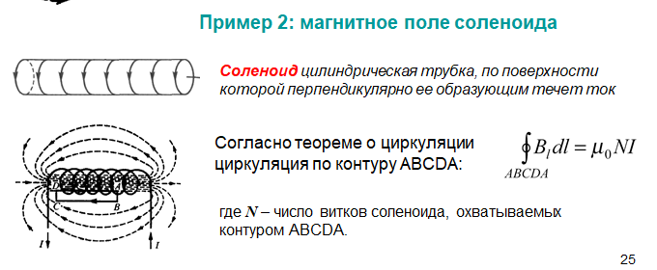Магнитное поле соленоида

Магнитное поле тороида

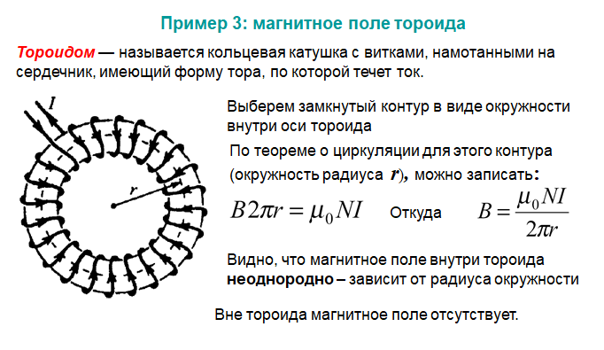

**54. Вектор магнитной индукции. Взаимодействие параллельных токов. Магнитного поле движущегося точечного заряда. Связь магнитного и электростатического полей движущегося электрического заряда. Сила Лоренца.**

**Вектор магнитной индукции B [Тл]:** это силовая характеристика магнитного поля. Направление В это направление от северного полюса к южному полюсу магнитной стрелки, свободно устанавливающейся в магнитном поле.  
*Простыми словами*: магнитное поле состоит из векторов магнитной индукции, направление вектора всегда от севера(N) к югу(S). Чем больше магнит, тем сильнее векторы магнитной индукции, тем сильнее магнитное поле.  
**Взаимодействие параллельных токов.**Определим силу, с которой взаимодействуют (притягиваются или отталкиваются) проводники с токами I1иI2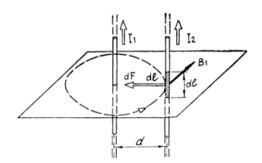

Взаимодействие токов осуществляется через магнитное поле. Каждый ток создает магнитное поле, которое действует на другой провод (ток).

Предположим, что оба тока I1иI2текут в одном направлении. Ток I1 создает в месте расположения второго провода (с токомI2) магнитное поле с индукцией В1, которое действует на I2 с силой F:

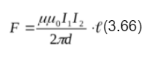

Пользуясь правилом левой руки (см. закон Ампера), можно установить:

а) параллельные токи одного направления притягиваются;

б) параллельные токи противоположного направления отталкиваются;

в) непараллельные токи стремятся стать параллельными.

**Магнитного поле движущегося точечного заряда.**

**Магнитное поле движущегося заряда** может возникать вокруг проводника с током, так как в нем движутся электроны, обладающие элементарным электрическим **зарядом**. Также его можно наблюдать и при движении других носителей **зарядов**. Например, ионов в газах или жидкостях.

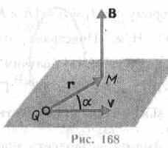  
*Дополнение:*

В результате обобщения опытных данных был установлен закон, определяющий поле В точечного заряда *Q*, свободно движущегося с нерелятивистской скоростью v. *Под свободным движением заряда*понимается его движение с постоянной скоростью. Этот закон выражается формулой

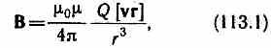

где *r*— радиус-вектор, проведенный от заряда *Q* к точке наблюдения *М*(рис. 168). Согласно выражению (113.1), вектор В направлен перпендикулярно плоскости, в которой расположены векторы v и г, а именно: его направление совпадает с направлением поступательного движения правого винта при его вращении от v к г.

**Связь магнитного и электростатического полей движущегося электрического заряда**

Магнитное поле — [поле](https://ru.wikipedia.org/wiki/Поле_(физика)), действующее на движущиеся [электрические заряды](https://ru.wikipedia.org/wiki/Электрический_заряд) и на тела, обладающие [магнитным моментом](https://ru.wikipedia.org/wiki/Магнитный_момент), независимо от состояния их [движения](https://ru.wikipedia.org/wiki/Механическое_движение); магнитная составляющая [электромагнитного поля](https://ru.wikipedia.org/wiki/Электромагнитное_поле)

Электростатика - раздел учения об электричестве, изучающий взаимодействие неподвижных электрических зарядов.   
  
Электростатическое поле — [поле](https://ru.wikipedia.org/wiki/Поле_(физика)), созданное неподвижными в пространстве и неизменными во времени [электрическими зарядами](https://ru.wikipedia.org/wiki/Электрический_заряд)

**Электрический заряд** - это внутреннее свойство тел или частиц, характеризующее их способность к электромагнитным взаимодействиям.  
  
Вектор напряженности электрического поля:



Вектор магнитной индукции движущегося заряда:





***с*** – электродинамическая постоянная,

Размерность ***с*:**



Численное значение *с*

  
**Сила Лоренца.**

**Это сила,** с которое магнитное поле действует на **движущийся заряд.**

Закон Ампера с учетом определения силы тока записывается:



таким образом

 - Сила Лоренца

**q - величина движущегося заряда;  
V - модуль его скорости;  
B - модуль вектора индукции магнитного поля;  
a - угол между вектором скорости заряда и вектором магнитной индукции.**

Направление действия силы, определяет ***правило левой руки:***

*если ладонь левой руки расположить так, чтобы в нее входил вектор B, а четыре вытянутых пальца направить вдоль вектора v , то отогнутый большой палец покажет направление силы, действующей на положительный заряд.*

Таким образом сила Лоренца всегда:

●перпендикулярна скорости движения заряженной частицы;

●изменяет только направление этой скорости, не изменяя ее модуля.

**55. Движение заряженных частиц в однородном магнитном поле. Эффект Холла Движение заряженных частиц в однородном магнитном поле.**

Случай 1. Движение происходит вдоль линий магнитной индукции (угол между векторами ** и *В* равен 0 или *)* тогда:

Случай 2. Движение частицы перпендикулярно линиям магнитной индукции (угол между векторами ** и *В* равен /2*):*



*Поэтому частица движется равномерно по окружности* радиуса *R,* следовательно, обладает центростремительным ускорением:

Есть две силы энергия частиц не меняется, силы скомпенсируют друг друга, т.е. равны: 

 Случай 3**.** Движение в магнитном поле под углом  к линиям магнитной индукции

Движение является суммой двух:

 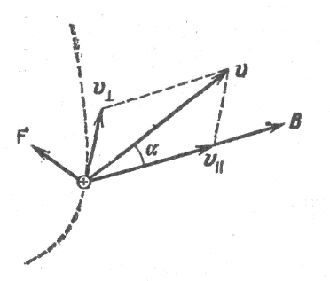

Это движение по спирали, ось которой параллельна магнитному полю:

 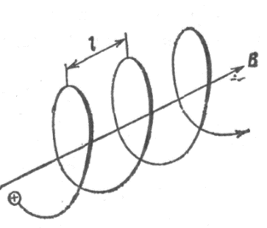

В неоднородном поле в области больших ***В*** шаг и радиус меньше – этот факт является основой фокусировки заряженных частиц.

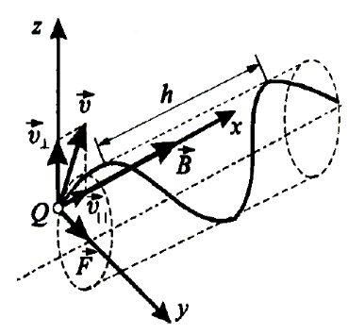

Если заряд движется одновременно **магнитном поле** с индукцией ***В*** и **электрическом поле** с напряженностью ***Е***, то формула Лоренца:

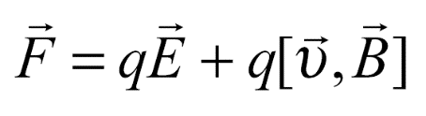

**Эффект Холла**

Это явление возникновения электрического поля в полупроводнике или проводнике с током при помещении его в магнитное поле.   
**Напряженность поля:**



**Физическая интерпретация**. В металлической пластинке с током, расположенной в магнитном поле перпендикулярном току, сила Лоренца направлена к верхней пластине

Концентрации свободных носителей зарядов - электронов – увеличится у верхнего края пластинки.

Верхний край зарядится **отрицательно.**  Ввиду электронейтральности пластины в целом а нижний край окажется заряженным – **положительно**.

Перемещение зарядов прекратится, когда сила Лоренца уравновесится действием поля созданного перераспределением зарядов:

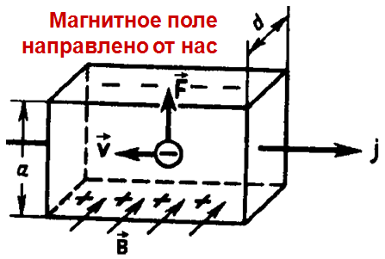 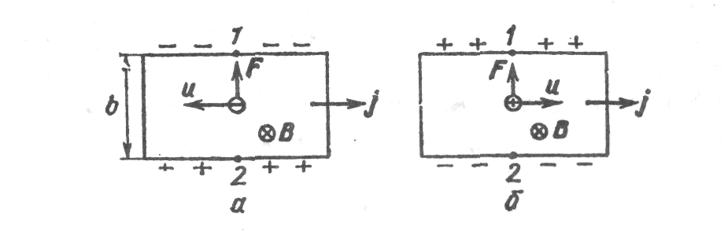

 

*а* – ширина пластинки, **- поперечная (Холловская) разность потенциалов



*S = ad* - площадь поперечного сечения пластинки толщиной *d* и шириной *а, n* - концентрация электронов, ** - средняя скорость упорядоченного движения электронов



Знак постоянной Холла совпадает со знаком носителей тока.



Эффект Холла используют для определения природы носителей тока в веществах и определения их концентрации.

**56. Поток вектора магнитной индукции и теорема Гаусса. Циркуляция вектора магнитной индукции. Теорема о циркуляции вектора магнитной индукции. Сравнение потоков и циркуляций E и В.**

Поток вектора магнитной индукции и теорема Гаусса.



где *Bn=B* cos - проекция вектора *В* на направление нормали к площадке *dS;*  - угол между векторами *n* и *В.*

Единица магнитного потока - вебер (Вб): 1Вб - поток, проходящий сквозь поверхность S=1м2, расположенную перпендикулярно однородному магнитному полю, у которого *B* =1Тл (1 Вб=1 Тлм2).



*Поток может быть положительным*  *или отрицательным -* зависит от cos.

Теорема Гаусса для магнитного поля в вакууме: Поток вектора магнитной индукции сквозь любую замкнутую поверхность равен нулю:



Сколько линий магнитной индукции входит в замкнутую   
поверхность, столько и выходит

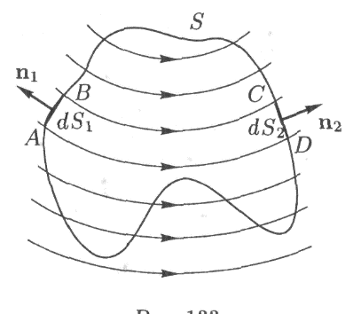

• теорема отражает факт **отсутствия** магнитных зарядов, т.е. магнитное поле не имеет источников.

• его порождают не магнитные заряды, а электрические токи, поэтому линии магнитной индукции не имеют ни начала ни конца и всегда замкнуты.

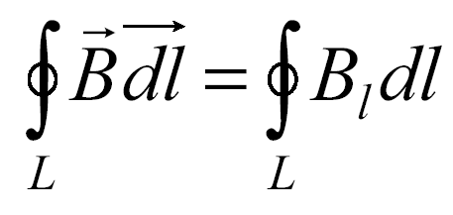

**Циркуляция вектора магнитной индукции. Теорема о циркуляции вектора магнитной индукции.**



Циркуляцией вектора *В* по заданному замкнутому контуру *L* называется:



***dl -*** элемент длины контура, вдоль обхода контура; *Вl=B*cos составляющая вектора в по касательной к контуру, с учетом направления обхода;  *-* угол между векторами *В* и *dl.*

**Теорема о циркуляции вектора *В*:** циркуляция вектора *В* по произвольному замкнутому контуру равна произведению магнитной постоянной *0*  на алгебраическую сумму токов, охватываемых этим контуром:

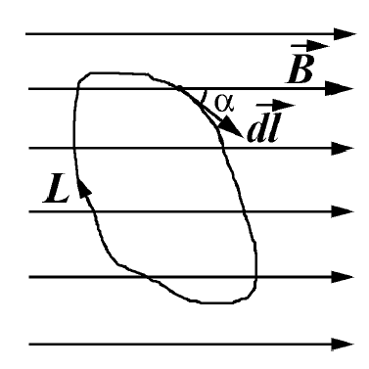 

***n-*** число проводников с токами, охватываемых контуром *L* произвольной формы. Каждый ток учитывается столько раз сколько раз он охватывается контуром. (в схеме 4 проводника с токами)

**Сравнение потоков и циркуляций E и В.**

**Для E:**

Циркуляция вектора напряженности электростатического поля *равна нулю:*

поле *потенциальное.*

**Поток:**

**Для B:**

Циркуляция вектора индукции магнитного поля не *равна нулю:*

поле вихревое или соленоидальное*.*

**Поток:**

**57. Механизм намагничивания магнетиков. Магнитные свойства вещества. Парамагнитный эффект. Парамагнетики, ферромагнетики и диамагнетики.**

Механизм намагничивания магнетиков

Диамагнетики (Ag, Au, Cu ...)

* они не имеют собственного магнитного момента;
* при внесении их во внешнее поле индуцируются круговые токи, которые и приводят к появлению магнитного момента, он намагничивается;
* магнитный момент направлен против направления внешнего магнитного поля, т.е. они ослабляют внешнее магнитное поле;
* из неоднородного магнитного поля они выталкиваются.

Диамагнетизм присущ всем магнетикам

Парамагнетики (редкоземельные металлы, Pt, Al … Молекулы полярные)

• обладают собственным магнитным моментом;

• моменты ориентированы хаотично и суммарный момент равен нулю;

• внешние магнитные поля эти собственные магнитные моменты ориентируют по полю, магнитное поле усиливается;

• в неоднородном магнитном поле они в него втягиваются

Ферромагнетики (Ft, сплав супермаллоя …)

• имеют доменную структуру;

• домены обладают выраженным магнитным моментом;

• внешнее магнитное поле ориентирует магнитные моменты доменов по полю;

• свойства, характерные для парамагнетиков, выражены гораздо сильнее;

• после удаления из внешнего магнитного слоя намагниченность

Реакция веществ на магнитное поле разная:

слабая у *диа- и пара -магнетиков*. Они без магнитного поля не намагничены и имеют однозначную зависимостью между вектором намагниченности и напряженностью магнитного поля.

сильная у *ферромагнетиков.* Онии в отсутствие магнитного поля обладают намагниченностью. Но их намагниченность зависит от интенсивности поля – нелинейно (железо, никель, кобальт их сплавы)

Магнитные свойства вещества.

Диамагнетики – слабые магнетики - атомы (молекулы), которые в отсутствие поля не имеют магнитного момента

Наведенные магнитные поля атомов образуют *собственное магнитное поле вещества, ослабляющее внешнее магнитное поле -* диамагнитный эффект.

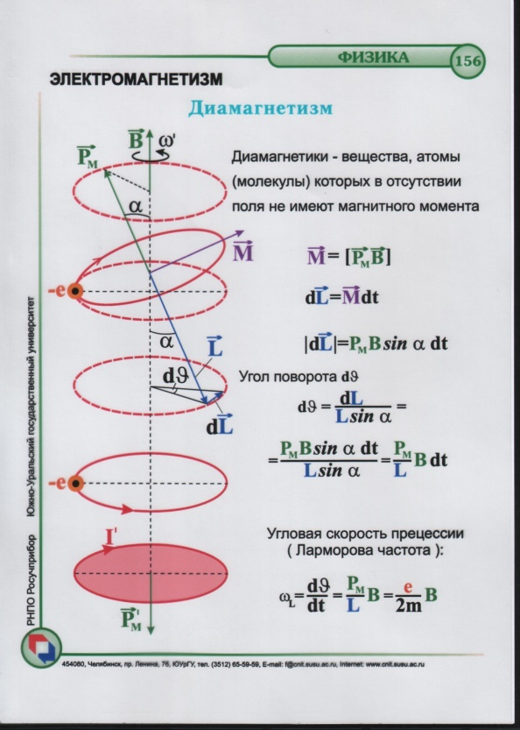 Ферромагнетики – вещества, обладающие спонтанной намагниченностью, т.е. сохраняют намагниченность при отсутствии внешнего магнитного поля.

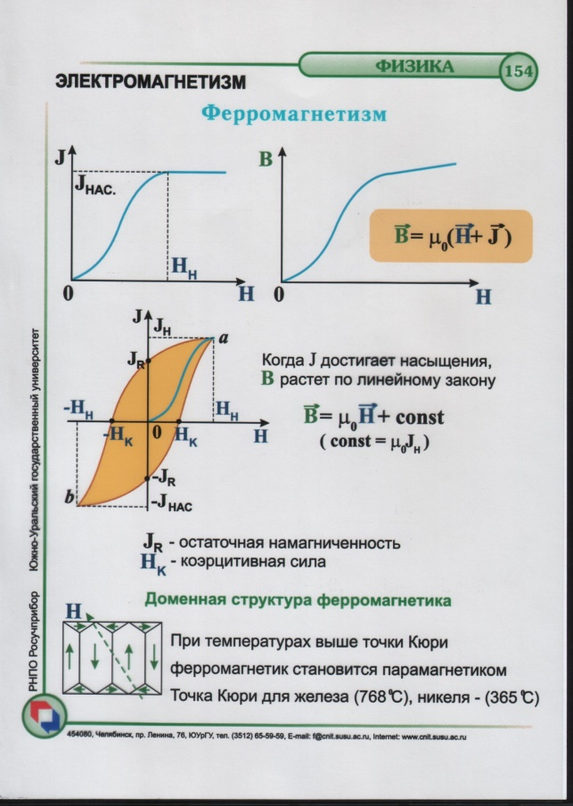Парамагнетики – слабые магнетики - атомы (молекулы), которые имеют собственный магнитный момент

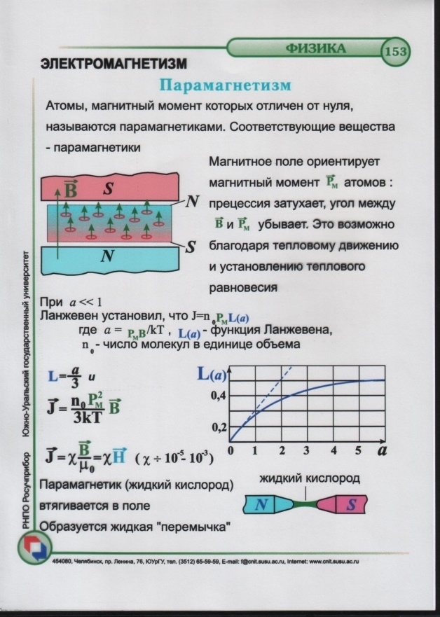

Парамагнитный эффект.

Парамагнетик намагничивается, создавая собственное магнитное поле, *совпадающее по направлению с внешним* полем и усиливающим его.

Дополнение:  
Диамагнитный эффект присутствует и в этих веществах , но он значительно слабее парамагнитного

**58. Электромагнитная индукция. Опыты Фарадея. Закон электромагнитной индукции. Природа электромагнитной индукции.**

**Электромагнитная индукция** – явление возникновения тока в замкнутом проводящем контуре при изменении магнитного потока, пронизывающего его.

Явление электромагнитной индукции было открыто М. Фарадеем.

**Опыты Фарадея**

* На одну непроводящую основу были намотаны две катушки: витки первой катушки были расположены между витками второй. Витки одной катушки были замкнуты на гальванометр, а второй – подключены к источнику тока. При замыкании ключа и протекании тока по второй катушке в первой возникал импульс тока. При размыкании ключа также наблюдался импульс тока, но ток через гальванометр тек в противоположном направлении.
* Первая катушка была подключена к источнику тока, вторая, подключенная к гальванометру, перемещалась относительно нее. При приближении или удалении катушки фиксировался ток.
* 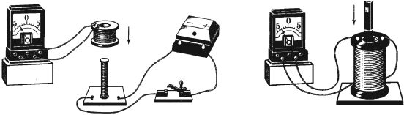Катушка замкнута на гальванометр, а магнит движется – вдвигается (выдвигается) – относительно катушки.

Вот, что показали эти опыты:

1. Индукционный ток возникает только при изменении линий магнитной индукции.
2. Направление тока будет различно при увеличении числа линий и при их уменьшении.
3. Сила индукционного тока зависит от скорости изменения магнитного потока. Может изменяться само поле, или контур может перемещаться в неоднородном магнитном поле.

**Закон электромагнитной индукции (закон Фарадея):**

ЭДС индукции в замкнутом контуре равна и противоположна по знаку скорости изменения магнитного потока через поверхность, ограниченную контуром:

$ε_{i}=\frac{−∆Ф}{∆t}$, где $ε_{i}$- ЭДС индукции [В], $\frac{∆Ф}{∆t}$- скорость изменения магнитного потока [Вб/с]

**Природа ЭДС электромагнитной индукции**

Возникновение ЭДС индукции *в движущемся проводнике*:

- свободные электроны внутри движущегося проводника под действием силы Лоренца смещаются к одному из концов проводника.

- на другом конце проводника остаются некомпенсированные положительные заряды

- между противоположными концами возникает разность потенциалов ($ε_{i}$.).

Возникновение ЭДС индукции *в неподвижных проводниках (теория Максвелла):*

Всякое переменное магнитное поле возбуждает в окружающем пространстве электрическое поле, которое и является причиной возникновения индукционного тока в проводнике.

Циркуляция вектора $Е_{В}$  этого поля по любому неподвижному контуру L проводника представляет собой  ЭДС электромагнитной индукции: $ε_{i}=\oint{Е_{В}∆l}=\frac{−∆Ф}{∆t}$

**59. Вихревое электрическое поле. Индуктивность соленоида (катушки). Явление самоиндукции. ЭДС самоиндукции.**

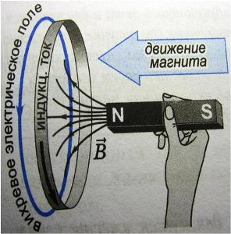**Вихревое электрическое поле** - это электрическое поле, которое порождается переменным магнитным полем и линии напряженности которго замкнуты.

Отличия вихревого электрического поля от электростатического:

1) Оно не связано с электрическими зарядами;

2) Силовые линии этого поля всегда замкнуты;

3) Работа сил вихревого поля по перемещению зарядов на замкнутой траектории не равна нулю.

**Индуктивность соленоида (катушки).**

Соленоид **-** это однослойная катушка, у которой длина во много раз больше ее диаметра.

Индуктивность соленоида определяется по формуле: $L=μμ_{0}\frac{N^{2}S}{l}$,

где N - число витков соленоида; l - длина соленоида; S - площадь соленоида; $μ$- магнитная проницаемость в-ва, из которого сделан сердечник соленоида; $μ_{0}$- магнитная постоянная.

**Явление самоиндукции.**

Самоиндукция - возникновение ЭДС индукции в проводящем контуре при изменении в нем силы тока. $Ф=LI$, где L - индуктивность контура [Гн].

$ε_{i}=\frac{−∆Ф}{∆t}=\frac{−∆\left(LI\right)}{∆t}=−L\frac{∆I}{∆t}$

ЭДС самоиндукции

$ε_{is}=\frac{−∆Ф}{∆t}=−L\frac{∆I}{∆t}$, где $ε_{is}$- ЭДС самоиндукции [В], $\frac{∆Ф}{∆t}$- скорость изменения магнитного потока [Вб/с], $\frac{∆I}{∆t}$- скорость изменения силы тока в контуре [А/с], L - индуктивность [Гн]

**60. Взаимная индукция. Взаимная индуктивность двух катушек. Трансформатор. Коэффициент трансформации. Энергия магнитного поля.**

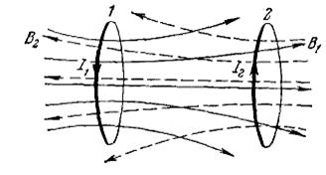

**Взаимной индукцией** называется явление возбуждения ЭДС электромагнитной индукции в одной электрической цепи при изменении электрического тока в другой цепи или при изменении взаимного расположения этих двух цепей.

Рассмотрим два неподвижных контура 1 и 2 с токами I1, и I2, расположенных достаточно близко друг от друга. При протекании в контуре 1 тока I1 магнитный поток пронизывает второй контур:

**Ф21 =L21I1** аналогично **Ф12 *=L12I2****.*

Коэффициенты пропорциональности **L21 и *L12*** равны друг другу ***L12 = L21*= *L*** и называются взаимной индуктивностью контуров.

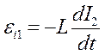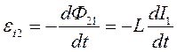При изменении силы тока в одном из контуров, в другом индуцируется ЭДС:

Рассчитаем **взаимную индуктивность двух катушек**, намотанных на тороидальный сердечник.

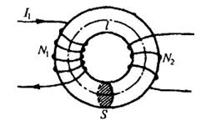Первая катушка с числом витков N1 и током I1, создает поле.

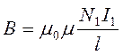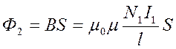Магнитный поток сквозь один виток второй катушки,

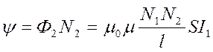где *l* - длина сердечника по средней линии.

Тогда полный магнитный поток (потокосцепление) сквозь вторичную обмотку, содержащую *N2*витков:

Поскольку поток ψ создается током I1, то

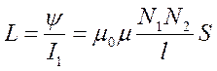

Данное устройство является примером трансформатора.

Трансформатор.

Принцип действия трансформаторов, применяемых для повышения или понижения напряжения переменного тока, основан на явлении взаимной индукции. Переменный ток I1, создает в первичной обмотке переменное магнитное поле. Это вызывает во вторичной обмотке **появление ЭДС взаимной** индукции. При этом: $ε_{2}=\frac{−N_{2}}{N_{1}}ε_{1}$, где N1 и N2 - число витков в первичной и вторичной обмотках, соответственно.

Отношение $k=\frac{N_{2}}{N_{1}}$, показывающее, во сколько раз ЭДС во вторичной обмотке трансформатора больше (или меньше), чем в первичной, называется коэффициентом трансформации.

Если k*>*1, то трансформатор — **повышающий,**если k<**1 - понижающий.**

Энергия магнитного поля.

Энергия магнитного поля контура с током:

$W_{м}=\frac{LI^{2}}{2}=\frac{ФI}{2}=\frac{Ф^{2}}{2L}$*, где $W_{м}$- энергия магнитного поля [Дж]; L - индуктивность контура [Гн]; I - сила тока в контуре [А]; Ф - магнитный поток [Вб].*